a

NHẬN XÉT CỦA GIẢNG VIÊN HƯỚNG DẪN

Vĩnh Long, ngày …… tháng …… năm 2026
Giảng viên hướng dẫn
(Ký tên và ghi rõ họ tên)

Hà Thị Thúy Vi

Trà Vinh, ngày ….. tháng …… năm ……
Giáo viên hướng dẫn
(Ký tên và ghi rõ họ tên)

NHẬN XÉT CỦA THÀNH VIÊN HỘI ĐỒNG

Vĩnh Long, ngày …… tháng …… năm 2026
Thành viên hội đồng
(Ký tên và ghi rõ họ tên)

LỜI CẢM ƠN
Trước tiên, tôi xin gửi lời cảm ơn chân thành đến Ban Giám hiệu Trường Đại học Trà Vinh, đặc biệt là Khoa Công nghệ Thông tin trực thuộc Trường Kỹ thuật & Công nghệ, đã luôn quan tâm, tạo điều kiện và hỗ trợ tôi trong suốt quá trình học tập và rèn luyện. Nhờ sự hướng dẫn và môi trường học tập thuận lợi đó, tôi có cơ hội tiếp cận và thực hành nhiều dự án thực tế với các ngôn ngữ và công nghệ thiết kế khác nhau, qua đó góp phần giúp tôi hoàn thành đề tài “Thiết kế Website đặt lịch sửa chữa xe gắn máy”.
Tôi xin bày tỏ lòng biết ơn sâu sắc đến cô Hà Thị Thúy Vi – giảng viên hướng dẫn môn Thực tập đồ án cơ sở ngành – người đã luôn tận tình chỉ dẫn, hỗ trợ và chia sẻ những kinh nghiệm quý báu trong suốt quá trình tôi thực hiện đề tài. Những ý kiến đóng góp và sự hướng dẫn của cô không chỉ giúp tôi hoàn thiện sản phẩm mà còn giúp tôi tích lũy thêm nhiều kiến thức và kinh nghiệm thực tiễn có giá trị.
Bên cạnh đó, tôi cũng xin cảm ơn các cửa hàng sửa chữa xe gắn máy và những người đã hỗ trợ, chia sẻ thông tin liên quan đến quy trình, nhu cầu và thực tiễn của dịch vụ. Những thông tin này giúp tôi có cơ sở để xây dựng website phù hợp và mang tính ứng dụng cao.
Bên cạnh đó, tôi xin chân thành cảm ơn các cửa hàng sửa chữa xe gắn máy cùng những cá nhân đã nhiệt tình hỗ trợ và chia sẻ thông tin liên quan đến quy trình hoạt động, nhu cầu và thực tiễn của dịch vụ sửa chữa. Những đóng góp quý báu này đã giúp tôi có thêm cơ sở thực tế để xây dựng Website phù hợp, đồng thời nâng cao tính ứng dụng của đề tài.
Tôi xin chân thành cảm ơn!
Vĩnh Long, ngày …… tháng …… năm 2026
Sinh viên thực hiện
(Ký tên và ghi rõ họ tên)

Huỳnh Dương Tấn Phát
MỤC LỤC
TÓM TẮT ĐỒ ÁN CƠ SỞ NGÀNH vii
MỞ ĐẦU 1
CHƯƠNG 1: TỔNG QUAN 4
1.1 Mục tiêu cần đạt được 4
1.2 Hướng giải quyết 5
1.3 Kế hoạch thực hiện 5
CHƯƠNG 2: NGHIÊN CỨU LÝ THUYẾT 7
2.1 Ngôn ngữ HTML 7
2.2 Ngôn ngữ CSS 12
2.3 Ngôn ngữ JavaScript 17
2.4 Hệ quản trị cơ sở dữ liệu MySQL và XAMPP 22
2.5 Ngôn ngữ PHP 24
CHƯƠNG 3: HIỆN THỰC HÓA NGHIÊN CỨU 26
3.1 Mô tả bài toán 26
3.2 Yêu cầu hệ thống 26
3.2.1 Yêu cầu chức năng 26
3.2.2 Yêu cầu phi chức năng 27
3.2 Đặc tả một số tiến trình 28
3.3.1 Tiến trình đăng ký 28
3.3.2 Tiến trình đăng nhập 28
3.3.3 Tiến trình tìm kiếm 29
3.4 Thiết kế cơ sở dữ liệu 30
3.4.1 Lược đồ cơ sở dữ liệu 30
3.4.2 Xây dựng sơ đồ Use Case hệ thống 31
3.4.3 Thiết kế cơ sở dữ liệu 32
CHƯƠNG 4: KẾT QUẢ NGHIÊN CỨU 35
4.1 Giao diện người dùng 35
4.1.1 Giao diện trang chủ 35
4.1.2 Giao diện trang liên hệ 36
4.1.3 Giao diện trang đặt lịch 37
4.1.4 Giao diện trang dịch vụ 38
4.1.5 Giao diện trang lịch sử đặt lịch 38
4.1.6 Giao diện trang đăng nhập 39
4.1.7 Giao diện trang đăng ký 40
4.2 Giao diện trang quản trị 41
4.2.1 Giao diện trang thêm hãng xe 41
4.2.2 Giao diện trang danh sách hãng xe 41
4.2.3 Giao diện trang thêm mẫu xe 42
4.2.4 Giao diện trang danh sách mẫu xe 43
4.2.5 Giao diện trang thêm dịch vụ 43
4.2.6 Giao diện trang danh sách dịch vụ 44
4.2.7 Giao diện trang danh sách đặt lịch 45
4.2.8 Giao diện trang danh sách tài khoản 45
4.2.9 Giao diện trang danh sách liên hệ 46
CHƯƠNG 5: KẾT LUẬN VÀ HƯỚNG PHÁT TRIỂN 47
5.1 Kết quả đạt được 47
5.2 Hướng phát triển 47
DANH MỤC TÀI LIỆU THAM KHẢO 49

DANH MỤC HÌNH ẢNH
Hình 2.1 Cấu trúc bảng trong HTML 11
Hình 2.2 Cấu trúc thẻ <form> trong HTML 11
Hình 2.3 Cấu trúc thẻ <select> 12
Hình 3.1 Mô hình phân cấp chức năng 27
Hình 3.2 Tiến trình đăng ký 28
Hình 3.3 Tiến trình đăng nhập 29
Hình 3.4 Tiến trình tìm kiếm 29
Hình 3.5 Lược đồ cơ sở dữ liệu 30
Hình 3.6 Sơ đồ Use Case hệ thống 31
Hình 4.1 Giao diện trang chủ 35
Hình 4.2 Giao diện trang liên hệ 36
Hình 4.3 Giao diện trang đặt lịch 37
Hình 4.4 Giao diện trang dịch vụ 38
Hình 4.5 Giao diện trang lịch sử đặt lịch 38
Hình 4.6 Giao diện trang đăng nhập 39
Hình 4.7 Giao diện trang đăng ký 40
Hình 4.8 Giao diện trang thêm hãng xe (Trang quản trị) 41
Hình 4.9 Giao diện trang danh sách hãng xe (Trang quản trị) 41
Hình 4.10 Giao diện trang thêm mẫu xe (Trang quản trị) 42
Hình 4.11 Giao diện trang danh sách mẫu xe (Trang quản trị) 43
Hình 4.12 Giao diện trang thêm dịch vụ (Trang quản trị) 43
Hình 4.13 Giao diện trang danh sách dịch vụ (Trang quản trị) 44
Hình 4.14 Giao diện trang danh sách đặt lịch của người dùng (Trang quản trị) 45
Hình 4.15 Giao diện trang danh sách tài khoản đăng ký (Trang quản trị) 45
Hình 4.16 Giao diện trang danh sách biểu mẫu liên hệ (Trang quản trị) 46

DANH MỤC BẢNG BIỂU
Bảng 2.1 Một số thành phần trên dòng dùng để định dạng nội dung 9
Bảng 2.2 Một số cách chọn thành phần trong CSS 14
Bảng 2.3 Các toán tử trong JavaScript 19
Bảng 2.4 Các phép gán trong Javascript 19
Bảng 2.5 Các phép so sánh trong JavaScript 20
Bảng 2.6 Một số event thường sử dụng 21
Bảng 3.1 Chi tiết thực thể category 32
Bảng 3.2 Chi tiết thực thể Brand 32
Bảng 3.3 Chi tiết thực thể product 32
Bảng 3.4 Chi tiết thực thể datlich 33
Bảng 3.5 Chi tiết thực thể user 33
Bảng 3.6 Chi tiết thực thể lienhe 34

TÓM TẮT ĐỒ ÁN CƠ SỞ NGÀNH
Vấn đề nghiên cứu: Trong bối cảnh xe gắn máy ngày càng trở thành phương tiện di chuyển chủ yếu của người dân, nhu cầu sửa chữa xe máy cũng không ngừng gia tăng. Tuy nhiên, thực tế cho thấy nhiều cơ sở sửa chữa vẫn còn hạn chế trong công tác quản lý thông tin khách hàng, điều phối lịch hẹn cũng như hoạt động quảng bá dịch vụ. Ở chiều ngược lại, khách hàng thường gặp khó khăn trong việc tìm kiếm một địa chỉ sửa xe uy tín, minh bạch về chất lượng dịch vụ và giá cả. Những bất cập này đặt ra yêu cầu cấp thiết về việc xây dựng một giải pháp hỗ trợ hiệu quả cho cả cơ sở sửa chữa và người sử dụng dịch vụ.
Các hướng tiếp cận: Nghiên cứu được thực hiện thông qua việc thu thập dữ liệu từ cả chủ xe và các cơ sở sửa chữa nhằm xác định nhu cầu, mong đợi cũng như những khó khăn mà các bên đang gặp phải trong quá trình sửa chữa xe. Đồng thời, các ý kiến đóng góp về những chức năng cần thiết của một hệ thống đặt lịch sửa chữa trực tuyến cũng được tổng hợp và phân tích. Những thông tin này đóng vai trò quan trọng, làm cơ sở để thiết kế và xây dựng Website đáp ứng sát với nhu cầu sử dụng trong thực tế.
Cách giải quyết vấn đề: Giải pháp được triển khai thông qua việc tích hợp các công nghệ lập trình hiện đại trong phát triển Website. Cụ thể, PHP và JavaScript được sử dụng để xây dựng hệ thống xử lý nghiệp vụ và tăng cường khả năng tương tác với người dùng; MySQL đảm nhiệm vai trò lưu trữ và quản lý dữ liệu một cách ổn định, có tổ chức. Bên cạnh đó, HTML và CSS được áp dụng để thiết kế giao diện trực quan, tối ưu trải nghiệm người dùng và đảm bảo tính thân thiện, linh hoạt trên nhiều thiết bị khác nhau. Sự kết hợp hài hòa của các công nghệ này góp phần tạo nên một Website hoạt động hiệu quả, dễ dàng mở rộng, bảo trì và đáp ứng tốt nhu cầu sử dụng trong thực tế.
Kết quả đạt được: Hệ thống Website được xây dựng đã góp phần nâng cao hiệu quả quản lý cho các cơ sở sửa chữa xe gắn máy thông qua việc tối ưu hóa quy trình tiếp nhận khách hàng, quản lý lịch hẹn và theo dõi tình trạng dịch vụ. Đồng thời, người dùng được trải nghiệm một nền tảng trực tuyến minh bạch, tiện lợi và dễ sử dụng, hỗ trợ hiệu quả trong việc tìm kiếm thông tin, đặt lịch sửa chữa và tương tác với cửa hàng. Việc triển khai Website đã tạo nên một kênh kết nối chuyên nghiệp giữa chủ xe và các cơ sở sửa chữa, qua đó góp phần nâng cao chất lượng dịch vụ và tăng cường khả năng cạnh tranh của các trung tâm sửa chữa trong bối cảnh số hóa hiện nay.

MỞ ĐẦU
- Lý do chọn đề tài
Xe gắn máy là phương tiện di chuyển phổ biến nhất tại Việt Nam, giữ vai trò quan trọng trong đời sống sinh hoạt và đi lại hằng ngày của người dân. Cùng với sự gia tăng không ngừng về số lượng xe gắn máy, nhu cầu sửa chữa và sử dụng các dịch vụ liên quan cũng ngày càng phát triển mạnh mẽ. Trong bối cảnh đó, việc xây dựng một Website hỗ trợ đặt lịch sửa chữa xe gắn máy là hết sức cần thiết, nhằm giúp người dùng tiếp cận dịch vụ một cách nhanh chóng, thuận tiện và chủ động hơn, đồng thời góp phần nâng cao hiệu quả hoạt động của các cơ sở sửa chữa.
Trong quá trình thực hiện đề tài, tôi đã có cơ hội rèn luyện và phát triển nhiều kỹ năng quan trọng trong lĩnh vực công nghệ thông tin. Việc xây dựng hệ thống đòi hỏi tôi phải vận dụng kiến thức về lập trình Web, thiết kế giao diện người dùng và giao diện quản trị, đồng thời áp dụng những kiến thức đã học để triển khai một Website hoàn chỉnh, đáp ứng nhu cầu thực tế. Bên cạnh đó, đề tài còn giúp tôi tiếp cận và trải nghiệm toàn bộ quy trình phát triển một sản phẩm phần mềm, từ khâu phân tích yêu cầu, thiết kế hệ thống cho đến lập trình, kiểm thử và hoàn thiện sản phẩm.
Một ưu điểm nổi bật của đề tài là tính ứng dụng cao và khả năng triển khai trong thực tế. Hiện nay, nhiều mô hình đặt lịch dịch vụ trực tuyến đã được triển khai thành công, qua đó tạo điều kiện thuận lợi để tham khảo và vận dụng vào quá trình xây dựng Website một cách hiệu quả. Điều này không chỉ hỗ trợ tôi trong việc hoàn thiện sản phẩm mà còn góp phần nâng cao kiến thức chuyên môn và kinh nghiệm thực tiễn trong lĩnh vực phát triển Web.
Bên cạnh đó, hệ thống đặt lịch sửa chữa xe gắn máy còn có tiềm năng mở rộng lớn trong tương lai. Website có thể được tích hợp thêm nhiều chức năng như trò chuyện trực tuyến giữa khách hàng và cửa hàng, hệ thống đánh giá chất lượng dịch vụ, quản lý lịch sử sửa chữa, mua bán phụ tùng hoặc kết nối với nhiều cơ sở sửa chữa khác nhau. Những định hướng mở rộng này góp phần nâng cao giá trị ứng dụng của đề tài, đồng thời tạo tiền đề để hệ thống tiếp tục phát triển theo hướng đa dạng và phù hợp với nhu cầu thực tế.
Ngoài ra, Website còn mang lại giá trị kinh tế và truyền thông đáng kể. Trong bối cảnh công nghệ và mạng xã hội phát triển mạnh, việc quảng bá dịch vụ thông qua nền tảng trực tuyến giúp các cửa hàng sửa xe tiếp cận khách hàng nhanh chóng, chi phí thấp nhưng hiệu quả cao. Điều này tạo ra lợi thế cạnh tranh đáng kể cho các đơn vị cung cấp dịch vụ.
Cuối cùng, đề tài giúp tôi phát huy khả năng sáng tạo trong thiết kế bố cục, trình bày nội dung, xây dựng hình ảnh và tối ưu trải nghiệm người dùng. Đây là bước đệm quan trọng giúp tôi tự tin hơn trong việc phát triển các sản phẩm Website chuyên nghiệp trong tương lai.
- Mục đích
Nghiên cứu và ứng dụng các công nghệ lập trình Web như HTML, CSS, JavaScript, PHP cùng hệ quản trị cơ sở dữ liệu MySQL để xây dựng một Website hỗ trợ đặt lịch sửa chữa xe gắn máy. Hệ thống nhằm giúp người dùng dễ dàng đăng ký lịch hẹn, đồng thời hỗ trợ quản trị viên trong việc quản lý dịch vụ và thông tin khách hàng một cách thuận tiện và hiệu quả.
Tìm hiểu nhu cầu thực tế của khách hàng khi sử dụng dịch vụ sửa chữa xe gắn máy, bao gồm loại xe đang sử dụng, tình trạng xe, các hạng mục sửa chữa thường gặp, mức chi phí và thời gian dự kiến. Trên cơ sở đó, đề xuất và xây dựng các chức năng chính cho Website nhằm đáp ứng nhu cầu người dùng, như đặt lịch sửa chữa trực tuyến, theo dõi tình trạng sửa chữa, nhận thông báo và quản lý thông tin dịch vụ.
- Đối tượng và phạm vi nghiên cứu
Đối tượng nghiên cứu: Các dòng xe gắn máy phổ biến tại Việt Nam, đặc điểm sử dụng, nhu cầu sửa chữa của khách hàng, cùng các yếu tố ảnh hưởng đến quá trình đặt lịch dịch vụ sửa chữa. Bên cạnh đó, đề tài cũng tập trung nghiên cứu các công nghệ và ngôn ngữ lập trình phục vụ cho việc xây dựng Website đặt lịch sửa chữa xe gắn máy, bao gồm HTML, CSS, JavaScript, PHP và hệ quản trị cơ sở dữ liệu MySQL, nhằm đảm bảo hệ thống hoạt động ổn định, dễ sử dụng và đáp ứng tốt các yêu cầu nghiệp vụ.
Phạm vi nghiên cứu: Đề tài tập trung nghiên cứu đặc điểm thị trường xe gắn máy tại Việt Nam, bao gồm các dòng xe thông dụng, nhu cầu sửa chữa phổ biến và thói quen sử dụng dịch vụ của khách hàng. Trên cơ sở đó, đề tài triển khai và phát triển các chức năng cốt lõi của Website như đặt lịch sửa chữa trực tuyến, quản lý lịch hẹn giữa khách hàng và cửa hàng, theo dõi thông tin dịch vụ và hỗ trợ quá trình tiếp nhận, xử lý yêu cầu của khách hàng một cách hiệu quả.

: TỔNG QUAN

1.1 Mục tiêu cần đạt được
Hiểu và vận dụng các ngôn ngữ lập trình Web như HTML, CSS, JavaScript và PHP để thiết kế giao diện người dùng và giao diện quản trị cho Website đặt lịch sửa chữa xe gắn máy. Thông qua đó, xây dựng một hệ thống Website hoàn chỉnh, đáp ứng nhu cầu thực tế của người dùng và các cơ sở sửa chữa.
Website đặt lịch sửa chữa xe gắn máy được xây dựng nhằm cung cấp đầy đủ thông tin về các hãng xe, mẫu xe, dịch vụ và phụ tùng sửa chữa, đồng thời hỗ trợ khách hàng đặt lịch sửa chữa trực tuyến một cách thuận tiện và hiệu quả. Cụ thể, hệ thống hướng đến việc đạt được các mục tiêu sau:
Về phía khách hàng
- Cung cấp thông tin dịch vụ:
+ Các dịch vụ sửa chữa phổ biến như: Thay nhớt, thay lốp, thay ắc quy, thay nhông sên dĩa,…
+ Bảng giá minh bạch: Cung cấp thông tin giá cả rõ ràng giúp khách hàng dễ dàng tham khảo và lựa chọn.
- Đặt lịch trực tuyến:
+ Khách hàng có thể chọn dịch vụ, thời gian phù hợp để đặt lịch sửa chữa trực tiếp trên website.
+ Quản lý lịch sử đặt lịch: Khách hàng có thể xem lại thông tin mình vừa đặt thông qua mục “Lịch sử đặt lịch”, tại đó khách hàng có thể sửa hoặc hủy dịch vụ.
- Công cụ tra cứu dịch vụ:
+ Hỗ trợ khách hàng tìm kiếm dịch vụ theo hãng xe, mẫu xe và loại dịch vụ, giúp lựa chọn dịch vụ phù hợp với nhu cầu sửa chữa.
- Liên hệ và hỗ trợ khách hàng:
+ Cung cấp đầy đủ thông tin liên hệ của cửa hàng sửa chữa.
+ Biểu mẫu liên hệ cho phép khách hàng gửi yêu cầu hoặc thắc mắc trực tiếp trên Website, hệ thống sẽ phản hồi thông qua email mà khách hàng cung cấp.
+ Hỗ trợ tư vấn thông qua hotline.
- Đăng ký và đăng nhập tài khoản:
+ Khách hàng có thể đăng ký tài khoản để trở thành thành viên của Website.
+ Sau khi đăng nhập, khách hàng được sử dụng đầy đủ các chức năng của Website.
Về phía hệ thống
- Quản lý dịch vụ: Cho phép quản trị viên thêm, sửa, xóa các hãng xe, mẫu xe và dịch vụ sửa chữa.
- Quản lý đặt lịch: Biết được số lượng đơn đặt lịch, thông tin người dùng, nhu cầu của người dùng như hãng xe, mẫu xe, dịch vụ, chi phí, thời gian sửa chữa.
- Quản lý tài khoản người dùng: Biết được số lượng tài khoản đã đăng ký, lưu trữ thông tin người dùng để phục vụ cho việc xác thực đăng nhập và quản lý hệ thống.
- Quản lý liên hệ: Biết được số lượng biểu mẫu mà khách hàng gửi đến hệ thống, hệ thống sẽ phản hồi các thắc mắc và yêu cầu của khách hàng thông qua Email.

1.2 Hướng giải quyết
Tìm hiểu và tham khảo các nguồn thông tin trên Internet nhằm thường xuyên cập nhật dữ liệu về giá cả dịch vụ, các hãng xe gắn máy, các mẫu xe phổ biến cũng như nhu cầu sửa chữa thực tế của người dùng.
Dựa trên các thông tin thu thập được, Website được xây dựng với nội dung chi tiết về các hãng xe, mẫu xe, dịch vụ sửa chữa, chi phí, thời gian sửa chữa và các phụ tùng sửa chữa. Qua đó, hệ thống giúp khách hàng dễ dàng tiếp cận, nắm bắt thông tin và lựa chọn dịch vụ phù hợp với nhu cầu thực tế của mình.

1.3 Kế hoạch thực hiện
- Tìm hiểu, tham khảo qua các nền tảng như tài liệu, Youtube, F8 để có thể tìm hiểu cụ thể về các ngôn ngữ như HTML, CSS, JavaScript, MySQL, PHP để có thể lập trình được một WebSite đặt lịch sửa chữa xe gắn máy cho người dùng.
- Nghiên cứu về thị trường, tìm kiếm thông tin các dịch vụ sửa chữa xe gắn máy và nhu cầu của khách hàng.
- Thiết kế giao diện người dùng và giao diện quản trị cho Website.
- Xây dựng các chức năng chính của hệ thống và kết nối Website với cơ sở dữ liệu.
- Chạy thử, kiểm tra lỗi, đánh giá hoạt động của Website và hoàn thiện hệ thống đặt lịch sửa chữa xe gắn máy.

: NGHIÊN CỨU LÝ THUYẾT

2.1 Ngôn ngữ HTML
Giới thiệu ngôn ngữ HTML
HTML (Hypertext Markup Language – Ngôn ngữ đánh dấu siêu văn bản) là ngôn ngữ được sử dụng để tạo và định dạng cấu trúc các thành phần trong trang web.
HTML là một ngôn ngữ đánh dấu, không phải là ngôn ngữ lập trình, và không thể thực hiện các chức năng động.
Trang mã nguồn HTML là một tệp văn bản gồm các ký tự ASCII, có thể được tạo ra từ bất kỳ trình soạn thảo nào. Các tập tin mã nguồn này có phần mở rộng là “.htm” hoặc “.html”.
Cấu trúc của các thành phần HTML
Các cặp thẻ HTML thường gồm thẻ mở và thẻ đóng, hai thẻ này có cấu trúc gần giống nhau:
- Trong thẻ mở có thể có thêm các thuộc tính đặt phía sau tên thẻ.
- Dữ liệu cần hiển thị nằm giữa cặp thẻ mở và thẻ đóng.
- Tuy nhiên, một số thẻ đặc biệt sẽ không có thẻ đóng.
- Người soạn thảo có thể lồng các thẻ này vào nhau.
Các thành phần trong HTML được phân thành hai loại chính: thành phần khối (block element) và thành phần trên dòng (inline element).
- Thành phần khối: là các thành phần được hiển thị trên trình duyệt theo dạng khối, có độ rộng mặc định là 100% và chiều cao phụ thuộc vào nội dung bên trong. Chúng bắt đầu ở hàng mới và có khoảng cách mặc định với các thành phần xung quanh.
- Thành phần trên dòng: là các thành phần được hiển thị trên cùng một dòng, chiều rộng phụ thuộc vào nội dung bên trong, và chúng bắt đầu ngay tại vị trí kết thúc của thành phần trước đó mà không xuống hàng mới.
Cấu trúc trang HTML
Cấu trúc của một trang HTML gồm 3 phần:
Phần khai báo loại chương trình: xuất hiện ở đầu file HTML, dùng để thông báo cho trình duyệt biết người dùng đang sử dụng phiên bản HTML nào. Ví dụ thẻ khai báo <!DOCTYPE html> dùng để khai báo chuẩn HTML5.
Phần khai báo ban đầu: chứa tiêu đề trang web và các khai báo về bảng mã chữ cái, từ khóa tìm kiếm, meta thông tin,… Phần này được đặt giữa cặp thẻ <head></head>.
Phần chứa và hiển thị nội dung trang web: đây là phần hiển thị nội dung trên màn hình khi người dùng truy cập vào trang web. Phần này được đặt giữa cặp thẻ <body></body>.
Ngoài ra, phần khai báo ban đầu và phần chứa nội dung đều được đặt trong cặp thẻ <html></html>. Cặp thẻ này thông báo cho trình duyệt biết điểm bắt đầu và kết thúc của trang HTML.
Một số quy tắc khi soạn thảo trang mã nguồn HTML
Nhiều dấu cách liền nhau chỉ được hiển thị như một dấu cách duy nhất, người soạn thảo phải sử dụng thẻ HTML thích hợp để tạo các dấu cách liên tiếp.
Nhấn Enter không làm văn bản xuống dòng; để xuống dòng, người viết phải sử dụng thẻ <br> hoặc một số cách thức đặc biệt khác.
Tên các thẻ trong HTML không phân biệt chữ thường hay chữ hoa.
Một số ký tự đặc biệt có cách viết riêng. Chẳng hạn, ký tự "<" được viết là &lt;.
Có thể chèn bình luận hoặc chú thích vào mã nguồn HTML bằng cách đặt nội dung giữa cặp dấu chú thích <!-- và -->. Trình duyệt sẽ bỏ qua nội dung nằm giữa cặp dấu này.
Các cặp thẻ HTML thông dụng
Định dạng nội dung:
- Các thành phần khối dùng để định dạng nội dung:
+ Đoạn văn: <p>…</p>.
+ Tiêu đề: các thẻ từ <h1>…</h1> đến <h6></h6>.
+ Đường kẻ ngang: <hr>.
+ Danh sách không thứ tự:
<ul>
<li>…</li>
… …
</ul>
+ Danh sách có thứ tự:
<ol>
<li>…</li>
… …
</ol>
+ Một vài thẻ khác như <blockquote> dùng để định dạng kí tự hay <pre> dùng để hiển thị nội dung gốc bỏ qua định dạng mặc định của trình duyệt cũng được sử dụng nhiều.
- Các thẻ phân chia nội dung cụ thể trong phần body:
+ Phần <header> thường hiển thị ở đầu trang web, thường chứa các nội dung như logo của trang web và thanh điều hướng.
+ Phần <main> là phần hiển thị nội dung chính của trang web.
+ Phần <footer> thường được đặt ở cuối trang web, chứa các thông tin như bản quyền, phương thức liên lạc, liên kết mạng xã hội,…
- Các thành phần trên dòng dùng để định dạng nội dung:
Bảng 2.1 Một số thành phần trên dòng dùng để định dạng nội dung
Thẻ | Mô tả
a | Đường dẫn đến một trang web hoặc một siêu văn bản
abbr | Từ viết tắt
b | In đậm văn bản
br | Xuống dòng
cite | Trích dẫn, thường là tên tài liệu
code | Đoạn chương trình trên máy tính
data | Lưu trữ giá trị trong nội dung tương ứng
del | Gạch ngang văn bản
dfn | Thuật ngữ định nghĩa
em | In nghiêng văn bản
i | Hiển thị văn bản theo kiểu italic
ins | Gạch chân văn bản
kdb | Dữ liệu do người dùng nhập từ bàn phím
Mark | Làm nổi bật văn bản bằng màu nền
q | Thuật ngữ ngắn
s | Gạch ngang văn bản
samp | Mẫu dữ liệu đầu ra của chương trình máy tính
small | Thu nhỏ văn bản
strong | In đậm văn bản
sub | Chỉ số dưới
sup | Chỉ số trên
time | Định dạng thời gian
u | Gạch chân văn bản
wbr | Tạo khoảng cách giữa các chữ

- Đường dẫn: Trong HTML, thẻ <a> được dùng để hiển thị đường dẫn
Thuộc tính href: chứa đường dẫn đến một trang web hoặc nội dung siêu văn bản. Đường dẫn trong thuộc tính có thể là đường dẫn cụ thể đến một trang web trên Internet hoặc đường dẫn đến tài nguyên trong nội bộ của website.
Phần nội dung sẽ được hiển thị dưới dạng đường dẫn. Khi người dùng nháy chuột vào đường dẫn này, trình duyệt sẽ chuyển hướng đến nội dung đó.
Thuộc tính target: chỉ cách thức xuất hiện của nội dung khi người dùng nhấn vào đường dẫn.
- Thêm hình ảnh: Thẻ <img> là một thẻ đóng, nó chỉ hiển thị hình ảnh được cung cấp trong liên kết hoặc nội dung thay thế khi không thể tải được ảnh.
Thuộc tính src chứa đường dẫn đến hình ảnh cần hiển thị, thuộc tính alt chứa nội dung hiển thị thay thế khi trình duyệt không thể tải được hình ảnh.
Có thể sử dụng thuộc tính width để thay đổi chiều ngang và height để thay đổi chiều dọc của ảnh.
- Định dạng bảng:
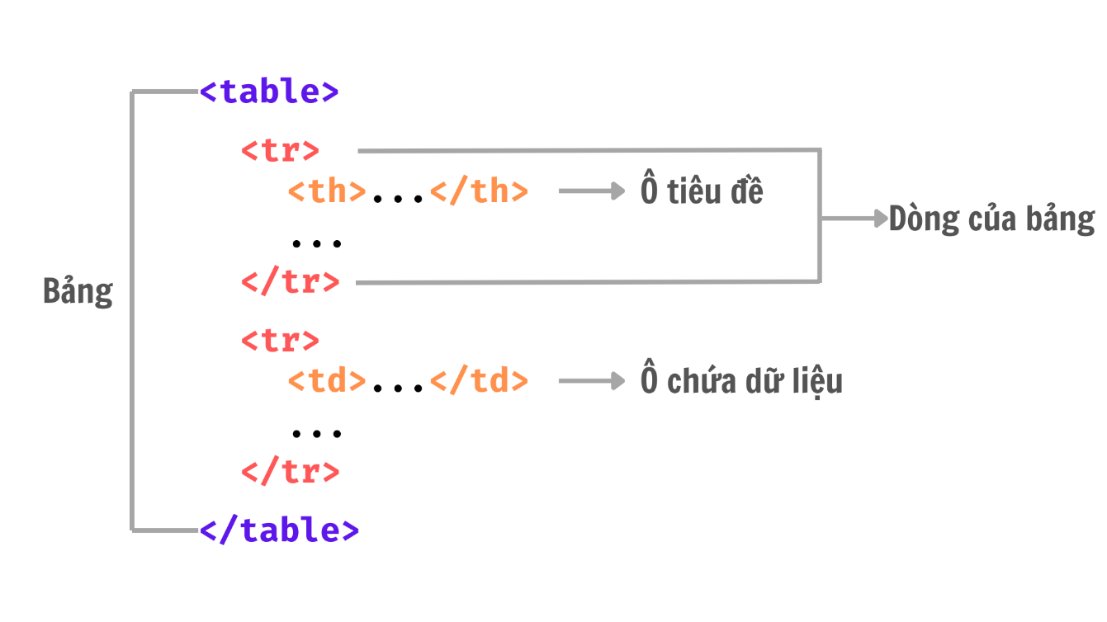
Hình 2.1 Cấu trúc bảng trong HTML
Nội dung dạng bảng trong HTML sẽ được đặt trong cặp thẻ <table>…</table>, trong bảng là các dòng, bảng có bao nhiêu dòng sẽ có bấy nhiêu thẻ <tr>.
Giữa cặp thẻ <tr>…</tr> lại có các ô dữ liệu, thẻ <th> được dùng để định nghĩa ô tiêu đề và thẻ <td> được dùng để định nghĩa ô dữ liệu thông thường.
Các thẻ <th> và <td> có thể có các thuộc tính rowspan để mở rộng hàng và colspan để mở rộng cột. Ví dụ như thẻ <td rowspan=”2”> định nghĩa ô dữ liệu được hiển thị trên 2 dòng.
- Biểu mẫu: Trong HTML, thẻ <form> được sử dụng để định dạng biểu mẫu
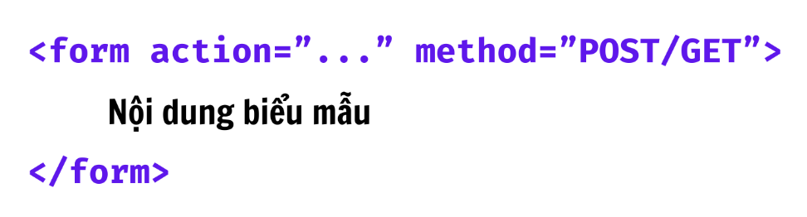
Hình 2.2 Cấu trúc thẻ <form> trong HTML
Nội dung biểu mẫu có thể là các ô nhập liệu về chuỗi văn bản, mật khẩu, email hay có thể là con số ngày tháng,….
Thẻ <input> được sử dụng để tạo ra ô nhập liệu với nhiều kiểu dữ liệu khác nhau dựa vào giá trị từ thuộc tính type của thẻ này:
- “text” hoặc “textarea”: là chuỗi văn bản.
- “password”: mật khẩu.
- “email”: định dạng email, ví dụ như example@email.com.
- “radio”: ô trắc nghiệm chọn một giá trị.
- “checkbox”: ô trắc nghiệm chọn nhiều giá trị.
- “date”: định dạng ngày, tháng, năm.
- “submit”: nút gửi biểu mẫu.
- “reset”: nút làm lại.
- “button”: nút nhấn.
- “file”: tải tập tin.
Thẻ <select> được sử dụng để tạo danh mục lựa chọn.
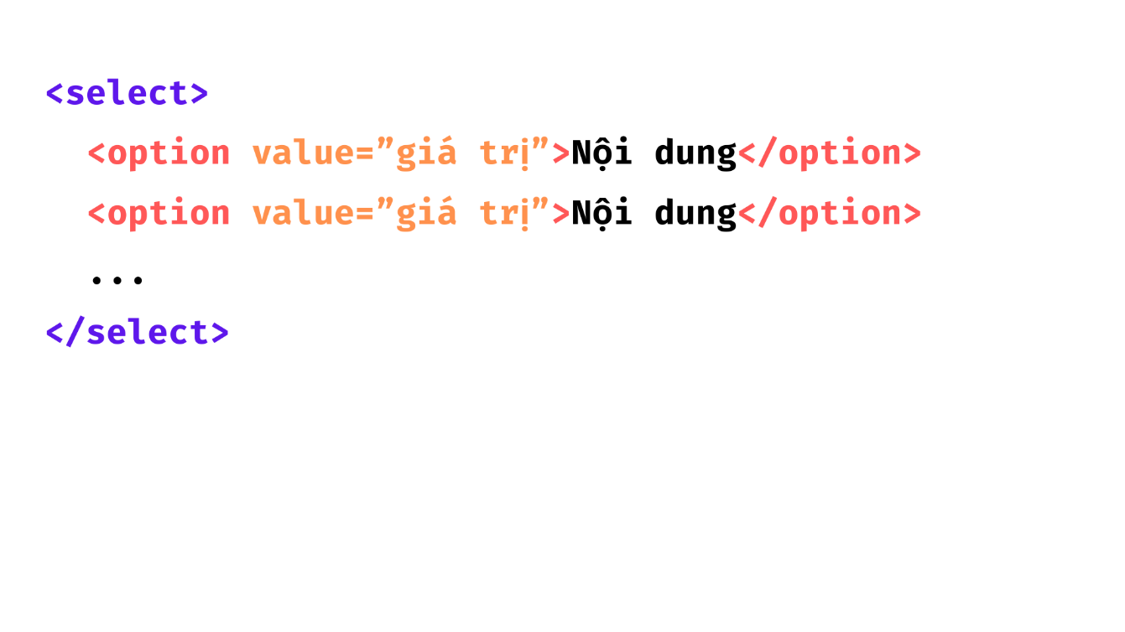
Hình 2.3 Cấu trúc thẻ <select>

2.2 Ngôn ngữ CSS
Giới thiệu ngôn ngữ CSS
CSS (Cascading Style Sheet) là một ngôn ngữ thiết kế đơn giản, được sử dụng để tìm và định dạng lại các phần tử tạo ra bởi ngôn ngữ đánh dấu (như HTML). Hay nói khác đi, CSS được sử dụng để tạo ra phong cách hiển thị trang web.
Phương thức hoạt động của CSS là nó dựa vào các vùng chọn (có thể là thẻ HTML, tên ID, class, …) để thay đổi các thuộc tính hiển thị của các phần tử trên vùng chọn đó.
Cũng như HTML, CSS có thể được soạn thảo trên bất kì ứng dụng soạn thảo nào, phần mở rộng của tệp tin CSS là “.css”.
CSS có mối quan hệ mật thiết với HTML: HTML là ngôn ngữ nền tảng của trang web, CSS định hình nên phong cách hiển thị trang web đó.
Chức năng của CSS
CSS cho phép các người lập trình web quản lý được hầu hết các thuộc tính của các thành phần có trong HTML.
Các tính năng có trong CSS:
- Đặt màu, màu nền cho một đoạn văn bản.
- Căn chỉnh khoảng cách giữa các ký tự, giữa các dòng.
- Thay đổi font chữ và các thuộc tính của font chữ.
- Thay đổi kích thước của văn bản, hình ảnh, video, ….
- Tạo các hiệu ứng chuyển động đơn giản cho văn bản, hình ảnh,….
Và nhiều chức năng khác.
Chèn định dạng CSS vào tài liệu HTML
Có thể khai báo các thuộc tính định dạng trong CSS bằng nhiều cách khác nhau. Chẳng hạn đoạn đoạn CSS có thể được đặt bên trong thẻ cặp thẻ <head>...</head>, các lệnh định dạng sẽ được viết trong cặp thẻ <style>...</style>. Đoạn lệnh viết bằng CSS cũng có thể được nhúng vào trong từng thẻ HTML riêng biệt hoặc soạn thảo ra tập tin riêng với phần mở rộng là .css. Với từng cách đặt sẽ có độ ưu tiên khác nhau, thứ tự độ ưu tiên giảm dần từ trên xuống là:
- Đoạn mã nằm trong từng thẻ HTML riêng biệt.
- Đoạn mã đặt trong cặp thẻ <head>...</head>.
- Đoạn mã đặt trong tập tin có phần mở rộng .css.
- Định dạng mặc định của trình duyệt.
Bộ chọn thành phần và khai báo thuộc tính trong CSS
Bộ chọn thành phần trong CSS được sử dụng để chọn các thành phần cần định dạng.
Bảng 2.2 Một số cách chọn thành phần trong CSS
Bộ chọn | Ví dụ | Mô tả ví dụ
.tên_lớp | .intro | Chọn tất cả thành phần có thuộc tính class=”intro”
#id | #end | Chọn thành phần có thuộc tính id=”end”
tên thành phần | p | Chọn tất cả thẻ <p>
* | * | Chọn tất cả thành phần
Các thuộc tính được khai báo trong bộ chọn để định dạng phong cách hiển thị của thành phần được chọn.
Các thuộc tính CSS thông dụng
- Định dạng văn bản:
+ Font chữ: sử dụng thuộc tính font-family.
+ Cỡ chữ: sử dụng thuộc tính font-size.
+ Độ đậm nhạt: sử dụng thuộc tính font-weight.
+ Kiểu chữ: sử dụng thuộc tính font-style.
+ Độ chênh lệch giữa chữ thường và chữ hoa: sử dụng thuộc thính font-variant
+ Kéo chữ: sử dụng thuộc tính font-stretch.
+ Có thể sử dụng thuộc tính font để khai báo toàn bộ các tùy chỉnh văn bản của thành phần được chọn. Thứ tự các thuộc tính sẽ là: font-style font-weight font-variant font-stretch font-size font-family.
+ Chiều cao của dòng: sử dụng thuộc tính line-height.
+ Thụt đầu dòng: sử dụng thuộc tính text-indent.
+ Căn chỉnh văn bản theo chiều ngang: sử dụng thuộc tính text-align.
+ Gạch văn bản: sử dụng thuộc tính text-decoration để gạch chân hoặc gạch ngang văn bản.
+ Tùy chỉnh cách thức viết chữ hoa, chữ thường: sử dụng thuộc tính text-transform.
+ Khoảng cách: sử dụng thuộc tính letter-spacing để điều chỉnh khoảng cách giữa các ký tự và thuộc tính word-spacing tùy chỉnh khoảng cách giữa các từ với nhau.
+ Đổ bóng: sử dụng thuộc tính text-shadow.
+ Cách đánh dấu danh sách: sử dụng thuộc tính list-style-type cho các thành phần danh sách.
- Màu sắc và nền:
+ Màu nền: sử dụng thuộc tính background-color.
+ Tùy chỉnh vùng hiển thị nền: background-clip.
+ Sử dụng ảnh nền: sủ dụng thuộc tính background-image.
+ Nền lặp lại: sử dụng thuộc tính background-repeat.
+ Vị trí nền: sử dụng thuộc tính background-position.
+ Vị trí bắt đầu của nền: sử dụng thuộc tính background-origin.
+ Cách hiển thị nền: sử dụng thuộc tính background-attachment.
+ Kích cỡ nền: sử dụng thuộc tính background-size.
+ Có thể khai báo tất cả các giá trị định dạng nền trong thẻ background, thứ tự các giá trị lần lượt là: background-color background-image background-repeat background-attachment background-position background-clip background-origin background-size.
- Định dạng khối nội dung:
Nội dung trong các thành phần khối HTML không chỉ là văn bản thuần túy thông thường mà có nhiều thứ xung quanh.
Tùy chỉnh chiều dài của thành phần khối: sử dụng thuộc tính width.
Tùy chỉnh chiều cao của thành phần khối: sử dụng thuộc tính height.
Tùy chỉnh phần dữ liệu bị tràn ra khỏi khối: sử dụng thuộc tính overflow.
Tùy chỉnh độ lớn vùng padding: sử dụng thuộc tính padding.
Tùy chỉnh khung: sử dụng thuộc tính border.
Tùy chỉnh độ lớn vùng margin: sử dụng thuộc tính margin.
Tùy chỉnh cách thức hiển thị của phần tử: sử dụng thuộc tính display.
Đổ bóng cho khối: sử dụng thuộc tính box-shadow.
- Vị trí của thành phần:
Sử dụng thuộc tính float để di chuyển thành phần HTML sang trái hoặc sang phải, cho phép các thành phần phía sau hiển thị xung quanh nó ở phần còn lại của trang web.
Sử dụng thuộc tính clear cho thành phần ở phía sau thành phần đã sử dụng thuộc tính float để nội dung không hiển thị xung quanh thành phần đã float.
Tùy chỉnh vị trí của thành phần: sử dụng thuộc tính position.
- Khuôn mẫu trong CSS với Flexbox
Flexbox trong CSS cho người lập trình các công cụ để định hình các thành phần của trang web như thanh menu, danh sách sản phẩm,….
Sử dụng thuộc tính flex và các thuộc tính liên quan để định hình cách trình bày trang web.
- Khuôn mẫu trong CSS với Grid
Grid trong CSS cho người lập trình một hệ thống định dạng nội dung với các dòng và các cột, phù hợp với việc lập trình trang web cho nhiều thiết bị có kích thước màn hình khác nhau.
Sử dụng thuộc tính grid và các thuộc tính liên quan để định dạng trang web theo hệ thống các dòng và cột.
- Trang web thích ứng thiết bị
Với sự phát triển của công nghệ mới hiện nay, hàng loạt các thiết bị mới ra đời cùng với sự đa dạng kích thước màn hình của các thiết bị điện tử đẫn đến việc thiết kế một trang web phải đáp ứng như cầu hiển thị trên tất cả các loại màn hình.
Có thể sử dụng các cách định hình trang web với Grid và Flexbox của CSS để tạo ra một trang web thích ứng với nhiều thiết bị.
Có thể sử dụng thuộc tính max-width hay min-width cho các hình ảnh nhằm hiển thị thích ứng trên các loại màn hình.
Sử dụng cấu trúc xác định đa phương tiện để điều chình thuộc tính.
- Hiệu ứng chuyển động:
Sử dụng thuộc tính transition để tùy chỉnh các thông số chuyển động các thành phần.
Sử dụng thuộc tính transform để tạo các chuyển động 2D và 3D.

2.3 Ngôn ngữ JavaScript
Giới thiệu ngôn ngữ JavaScript
JavaScript (viết tắt là JS) là một ngôn ngữ lập trình thông dịch với khả năng hướng đối tượng. JavaScript là một ngôn ngữ lập trình web phổ biến hiện nay, dùng để tích hợp vào HTML giúp trang web trở nên sống động hơn.
Nhiệm vụ của JavaScript là can thiệp và xử lý các đối tượng HTML trên trình duyệt, hay nói cách khác, JavaScript là ngôn ngữ lập trình web ở phía máy khách, được thực thi bởi trình duyệt web của người dùng. Vì là một ngôn ngữ từ phía máy khách (client) nên các đoạn mã script sẽ được tải xuống ở mãy khách khi truy cập.
JavaScript có mối liên hệ chặt chẽ với HTML và CSS: trong khi HTML định dạng các thành phần của trang web, CSS quy định phong cách hiển thị trang web, thì JavaScript có thể xử lý các thuộc tính đối tượng do HTML và CSS quy định, tạo nên sự tương tác giữa người dùng với trang web.
Các tính năng của JavaScript
JavaScript có các tính năng gần giống với các ngôn ngữ lập trình thông thường, người lập trình có thể khai báo biến, hằng và các thao tác với các biến và hằng này, có thể xây dựng các hàm thực thi các chức năng khác nhau. Việc xây dựng chương trình JavaScript được dựa trên mục đích riêng biệt của người lập trình với trang mã nguồn HTML, một số chức năng mà JavaScript cung cấp:
- Thay đổi nội dung các thành phần HTML.
- Thay đổi giá trị thuộc tính của thành phần HTML.
- Thay đổi phong cách hiển thị thành phần HTML.
- Ẩn, hiện các phần tử HTML.
Sử dụng JavaScript trong tài liệu HTML
Đoạn chương trình viết bằng JavaScript được nhúng trực tiếp vào trang mã nguồn HTML thông qua cặp thẻ <script>...</script> ở trong phần <body> của trang. Các đoạn lệnh này có thể được viết trực tiếp hoặc tham chiếu qua đường dẫn đến tập tin có phần mở rộng là .js.
Lập trình cơ bản trong JavaScript
- Cấu trúc chương trình JavaScript:
JavaScript giống với các ngôn ngữ lập trình thông dụng khác, chương trình JavaScript là tập hợp từ các câu lệnh như khai báo biến, gán giá trị, khai báo hàm, gọi hàm, ….
- Biến và hằng:
JavaScript hỗ trợ người lập trình khai báo biến tự động bằng các gán giá trị vào tên biến muốn tạo, ví dụ như x=5.
Có thể sử dụng từ khóa var hoặc let để khai báo biến.
Từ khóa const dùng để khai báo hằng.
- Các phép toán:
JavaScript cung cấp các phép toán tương tự như các ngôn ngữ lập trình khác.
Các toán tử có trong JavaScript:
Bảng 2.3 Các toán tử trong JavaScript
Toán tử | Mô tả
+ | Phép cộng
- | Phép trừ
* | Phép nhân
/ | Phép chia
% | Phép chia lấy phân dư
** | Lũy thừa
++ | Tăng một đơn vị
-- | Giảm một đơn vị

Các phép gán trong JavaScript:
Bảng 2.4 Các phép gán trong Javascript
Phép gán | Ví dụ | Phép tính tương tự ví dụ
= | x=y
+= | x+=y | x=x+y
-= | x-=y | x=x-y
*= | x*=y | x=x*y
/= | x/=y | x=x/y
%= | x%=y | x=x%y
**= | x**=y | x=x**y

Các phép so sánh trong JavaScript:
Bảng 2.5 Các phép so sánh trong JavaScript
Phép toán | Mô tả
== | Cùng giá trị
=== | Cùng giá trị và kiểu dữ liệu
!= | Khác giá trị
!== | Khác giá trị hoặc khác kiểu dữ liệu
> | Lớn hơn
>= | Lớn hơn hoặc bằng
< | Bé hơn
<= | Bé hơn hoặc bằng
- Kiểu dữ liệu:
Biến hoặc hằng trong JavaScript khi được khai báo sẽ tự động nhận về kiểu dữ liệu tương ứng với giá trị của biến, JavaScript hỗ trợ một số kiểu dữ liệu:
+ Chuỗi (String): một hoặc nhiều kí tự ASCII được đặt trong một cặp dấu ngoặc kép, ví dụ như khi khai báo let name=”Join” thì kiểu dữ liệu của biến name sẽ là chuỗi với giá trị Join.
+ Số: bao gồm cả số nguyên và số thực.
+ Luận lý: có 2 giá trị là true hoặc false.
+ Object: kiểu dữ liệu có cấu trúc, thường dùng để mô tả vật thể. Có các thông số mô tả gọi là thuộc tính (property) và các phương thức hoạt động gọi là method.
+ Mảng: một tập hợp các giá trị có cùng tên biến được phân biệt bởi số thứ tự, có thể cùng kiểu hoặc khác kiểu.
+ Ngày tháng (Date): định dạng ngày tháng theo tiêu chuẩn của JavaScript.
Các biến trong JavaScript có sự linh hoạt trong kiểu dữ liệu. Chúng không được khai báo cố định từ ban đầu, mà sẽ linh hoạt thay đổi tùy theo giá trị mà chúng được gán trong suốt quá trình thực hiện chương trình.
- Hàm: Hàm trong JavaScript được khai báo bằng từ khóa function.
Cũng giống như biến, kiểu dữ liệu của hàm sẽ được hiểu một cách tự động dựa trên kết quả mà nó trả về.
Định nghĩa về Events đối với JavaScript
Một HTML Event được định nghĩa là “thứ” xảy ra với thành phần HTML.
Ví dụ:
- Một trang HTML vừa hoàn thành việc tải lên.
- Một trường dữ liệu trong biểu mẫu vừa thay đổi.
- Một nút bấm vừa được ấn.
Khi một HTML Event xảy ra, JavaScript có thể “nhận diện” được nó, người lập trình có thể xây dựng các tương tác giữa người dùng với trang web thông qua tính năng này.
Bảng 2.6 Một số event thường sử dụng
Event | Mô tả
onchange | Một thành phần vừa thay đổi
onclick | Người dùng nháy chuột vào một thành phần
onmouseover | Người dùng di chuyển chuột đến một thành phần
onmouseout | Người dùng di chuyển chuột ra khỏi một thành phần
onkeydown | Người dùng ấn một phím
onload | Trình duyệt web vừa tải trang xong

Các tính năng thiết kế trong JavaScript
- Tùy chỉnh thuộc tính các thành phần HTML
Phương thức getAttribute(“thuộc_tính”) được sử dụng để nhận giá trị thuộc tính trong của phần tử HTML.
Phương thức setAtribute(“thuộc_tính”, “giá_trị”) được sử dụng để thay đổi giá trị thuộc tính của phần tử HTML.
- Phương thức inner HTML
Được sử dụng để hiển thị nội dung trong các thành phần HTML được chọn.
- Tùy chỉnh các thuộc tính CSS
JavaScript có thể thay đổi các thuộc tính CSS thông qua thuộc tính style của thành phần HTML đang được chọn.
- Thêm hoặc xóa thành phần HTML
Phương thức createElement(“tên_thành_phần”) được sử dụng để tạo thành phần HTML dựa trên tên của thành phần đó.
Phương thức createTextNode(“chuỗi văn bản”) được sử dụng để tạo ra một chuỗi văn bản.
Sau khi đã tạo mới bằng hai phương thức trên, dùng phương thức appendChild(“vị_trí”) để thêm vào vị trí cần thiết trong trang web. Có thể sử dụng phương thức insertBefore() để thêm phần tử mới vào trước một phần tử nào đó.
Sử dụng phương thức replaceChild() để thay thế hai thành phần với nhau.
Để xóa một phần tử, sử dụng phương thức removeChild().

2.4 Hệ quản trị cơ sở dữ liệu MySQL và XAMPP
Giới thiệu hệ quản trị cở sở dữ liệu MySQL
MySQL là một hệ quản trị cơ sở dữ liệu mã nguồn mở phổ biến, được sử dụng để lưu trữ và quản lý dữ liệu trong các ứng dụng web và phần mềm. Trong XAMPP, MySQL được tích hợp sẵn như một phần của gói phần mềm, giúp các nhà phát triển dễ dàng cài đặt và sử dụng.
Giới thiệu về XAMPP
XAMPP là một gói phần mềm đa nền tảng, miễn phí, cung cấp các công cụ cần thiết để chạy máy chủ web trên máy tính cá nhân. Nó bao gồm:
- Apache (máy chủ web).
- MySQL/MariaDB (hệ quản trị cơ sở dữ liệu).
- PHP và Perl (ngôn ngữ lập trình).
Vai trò của MySQL trong XAMPP
- Lưu trữ và quản lý dữ liệu:
MySQL giúp lưu trữ dữ liệu của các ứng dụng web như thông tin người dùng, sản phẩm, nội dung bài viết.
- Hỗ trợ các nền tảng web:
Là hệ quản trị cơ sở dữ liệu được sử dụng phổ biến cùng với PHP trong các hệ thống quản trị nội dung (CMS) như WordPress, Joomla, Drupal.
- Tích hợp dễ dàng:
Khi cài đặt XAMPP, MySQL được cấu hình sẵn để sử dụng, giảm thiểu các bước thiết lập phức tạp.
Cách sử dụng MySQL trên XAMPP
Khởi động MySQL
- Mở XAMPP Control Panel và nhấn Start tại mục MySQL.
- Nếu MySQL chạy thành công, trạng thái sẽ chuyển sang Running.
Truy cập MySQL
phpMyAdmin:
- Truy cập http://localhost/phpmyadmin để quản lý cơ sở dữ liệu qua giao diện đồ họa.
- phpMyAdmin cho phép tạo, chỉnh sửa, và xóa cơ sở dữ liệu một cách trực quan.
Dòng lệnh MySQL:
- Sử dụng terminal hoặc command prompt, nhập: mysql -u root –p root là tài khoản quản trị mặc định không có mật khẩu (trừ khi bạn đã đặt).
- Tạo cơ sở dữ liệu mới
Trong phpMyAdmin:
- Chọn tab Databases, nhập tên cơ sở dữ liệu và nhấn Create.
Trong dòng lệnh:
- CREATE DATABASE ten_database;

2.5 Ngôn ngữ PHP
Giới thiệu về ngôn ngữ PHP
PHP (Hypertext Preprocessor) là một ngôn ngữ lập trình phía máy chủ, được thiết kế chủ yếu để phát triển các ứng dụng web động và tương tác. PHP rất phổ biến nhờ tính đơn giản, linh hoạt và khả năng tích hợp tốt với các cơ sở dữ liệu như MySQL, PostgreSQL. Ngoài ra, nó còn có thể chạy trên nhiều nền tảng như Windows, Linux, macOS.
Cách lập trình với PHP
Thiết lập môi trường lập trình PHP:
- Cài đặt XAMPP hoặc WAMP để có sẵn PHP, Apache (máy chủ web) và MySQL.
- Tạo một file PHP (ví dụ: index.php) và lưu vào thư mục htdocs (nếu dùng XAMPP).
Cấu trúc cơ bản của PHP
- Mã PHP được viết bên trong cặp thẻ <?php ... ?>.
Các khái niệm cơ bản:
- Biến và kiểu dữ liệu:
- PHP không cần khai báo kiểu dữ liệu.
- Câu điều kiện:
- Vòng lặp:
- Hàm:
Các framework hỗ trợ PHP:
- Laravel: Framework phổ biến nhất, hỗ trợ lập trình theo mô hình MVC.
- CodeIgniter: Nhẹ, dễ triển khai cho các dự án nhỏ.
- Symfony: Mạnh mẽ và chuyên nghiệp, phù hợp với các dự án lớn.

: HIỆN THỰC HÓA NGHIÊN CỨU

3.1 Mô tả bài toán
Đề tài “Thiết kế Website đặt lịch sửa chữa xe gắn máy” hướng đến việc xây dựng một hệ thống trực tuyến hỗ trợ người dùng dễ dàng đặt lịch sửa chữa xe của mình. Website được thiết kế với giao diện dễ nhìn, bắt mắt, thân thiện và dễ sử dụng với người dùng. Hệ thống bao gồm các chức năng chính như: trang chủ, liên hệ, đặt lịch sửa chữa, danh mục dịch vụ, lịch sử sửa chữa, đăng ký và đăng nhập. Ngoài ra, website còn được trang bị logo nhận diện cùng ô tìm kiếm giúp người dùng truy cập thông tin nhanh chóng và hiệu quả.
Trang chủ: bao gồm slideshow về các ảnh xe và ô dịch vụ phổ biến của các hãng xe.
Trang liên hệ: là 1 form để người dùng nhập vào thông tin cá nhân và yêu cầu của họ.
Trang đặt lịch: là 1 form đặt lịch với các ô input dạng text để người dùng nhập vào thông tin cá nhân, bên cạnh đó có các ô select giúp người dùng chọn hãng xe, mẫu xe và dịch vụ mà trang web cung cấp, phần chi phí được hiển thị 1 cách tự động.
Trang dịch vụ: bao gồm tất cả các dịch vụ mà website cung cấp, có tiêu đề cho từng hãng xe để người dùng có thể dễ dàng tìm kiếm.
Trang lịch sử đặt lịch: là nơi lưu những dịch vụ mà khách hàng đã chọn ở phần đặt lịch, giao diện có thao tác sửa thông tin đặt lịch và xóa dịch vụ.
Trang đăng nhập: sử dụng tên đăng nhập, mật khẩu để đăng nhập và có phần đăng ký ngay.
Trang đăng ký: cho phép người dùng tạo tài khoản với các thông tin như tên người dùng, tên đăng nhập, email, mật khẩu và nhập lại mật khẩu.

3.2 Yêu cầu hệ thống

3.2.1 Yêu cầu chức năng
Chức năng người dùng
- Đăng ký và đăng nhập tài khoản.
- Đặt lịch sửa chữa.
- Xem và tìm kiếm dịch vụ.
- Xem lịch sử đặt lịch, xóa và sửa thông tin đặt lịch.
Chức năng người quản trị:
- Quản lý dịch vụ: thêm, xóa, sửa dịch vụ.
- Xem lịch đặt dịch vụ sửa chữa của khách hàng.
- Xem được thông tin các tài khoản đăng ký của khách hàng.
- Xem được các phản hồi của khách hàng thông quan biểu mẫu được gửi từ phần liên hệ của giao diện người dùng.

3.2.2 Yêu cầu phi chức năng
- Khả năng mở rộng: Dễ dàng thêm tính năng mới mà không ảnh hưởng đến các tính năng hiện có.
- Khả năng sử dụng: Giao diện trực quan, đơn giản và dễ thao tác, phù hợp cả với những người không có kiến thức kỹ thuật.
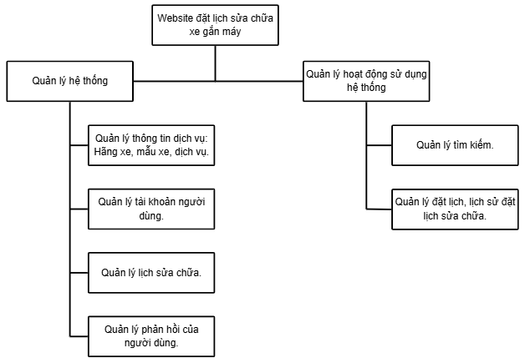
Hình 3.4 Mô hình phân cấp chức năng

3.2 Đặc tả một số tiến trình

3.3.1 Tiến trình đăng ký
Khách hàng vào thăm quan website và muốn là thành viên thì cần phải đăng kí các thông tin cá nhân.
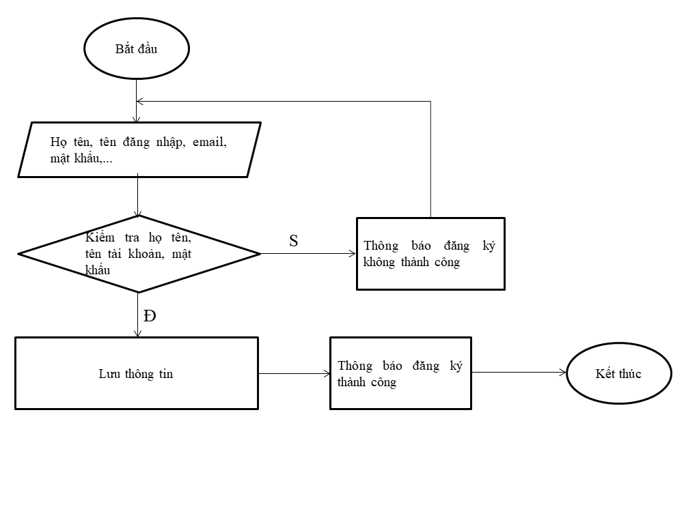
Hình 3.5 Tiến trình đăng ký

3.3.2 Tiến trình đăng nhập
- Input là tên tài khoản, mật khẩu.
- Output là đưa ra thông báo :
- Đăng nhập thành công.
- Đăng nhập thất bại do tên tài khoản , mật khẩu không đúng.
- Người quản trị lấy thông tin từ bảng tbl_user (Mã tài khoản, Tên người dùng, Tên tài khoản, Mật khẩu, Email) để làm điều kiện đối chiếu thông tin đưa vào và đưa ra thông báo cho người dùng.
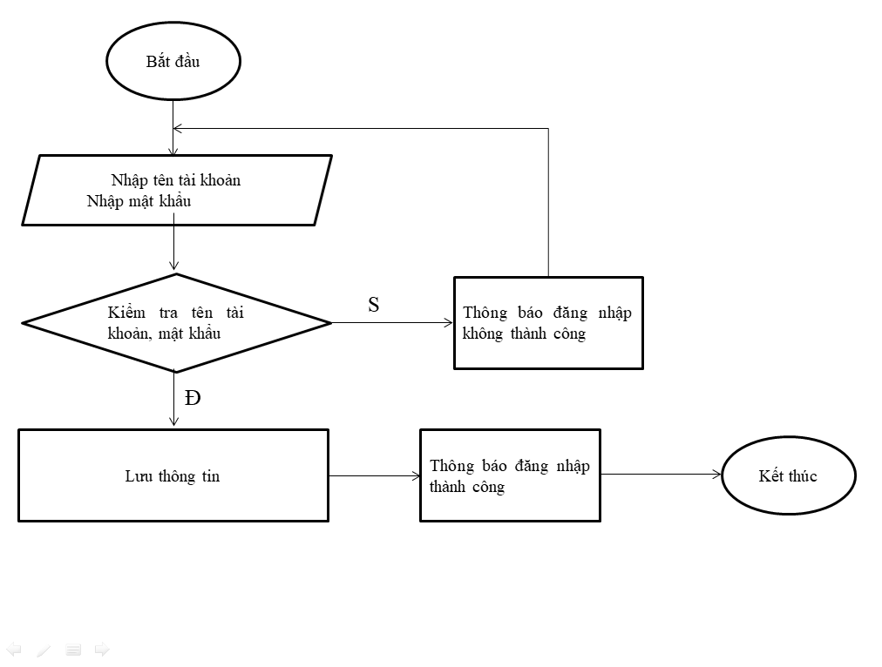
Hình 3.6 Tiến trình đăng nhập

3.3.3 Tiến trình tìm kiếm
- Input là nhập tên dịch vụ.
- Output là đưa ra kết quả theo yêu cầu.
Để tìm kiếm theo tên dịch vụ thì người dùng sẽ nhập các thông tin liên quan đến dịch vụ: tên dịch vụ, tên mẫu xe, hãng xe,… sau đó đối chiếu với bảng tbl_product và hiển thị ra trang tìm kiếm.
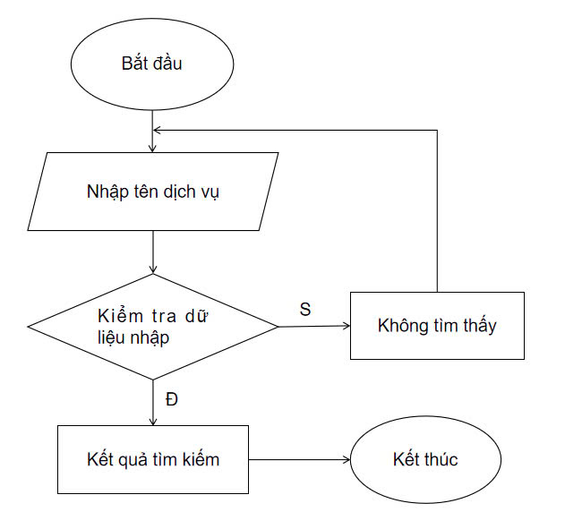
Hình 3.7 Tiến trình tìm kiếm

3.4 Thiết kế cơ sở dữ liệu

3.4.1 Lược đồ cơ sở dữ liệu
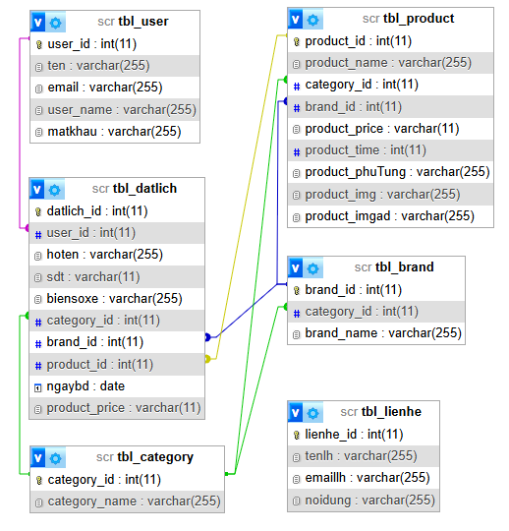
Hình 3.8 Lược đồ cơ sở dữ liệu

3.4.2 Xây dựng sơ đồ Use Case hệ thống
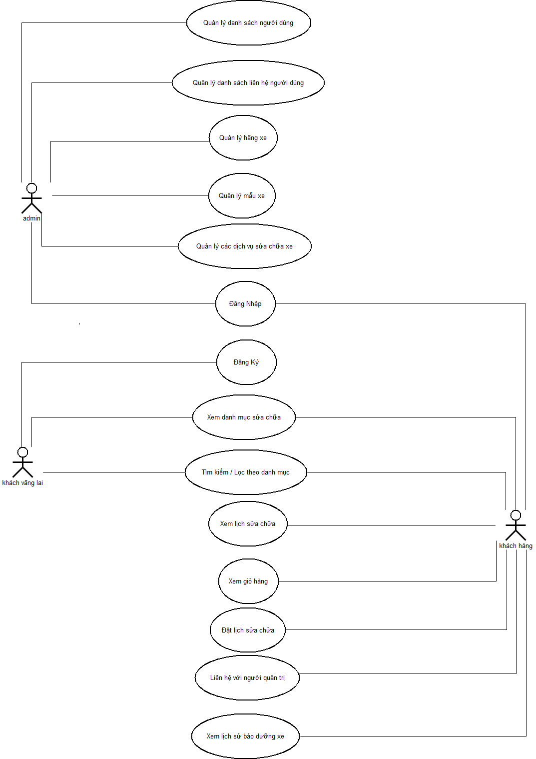
Hình 3.9 Sơ đồ Use Case hệ thống

3.4.3 Thiết kế cơ sở dữ liệu
- Bảng tbl_category: Lưu tên các hãng xe mà trang web cung cấp dịch vụ sửa chữa.
Bảng 3.7 Chi tiết thực thể category
STT | Tên trường | Kiểu dữ liệu |  | Kích thước trường | Ghi chú
#1 | category_id |  | int | 11 | ID hãng xe (Khóa)
2 | category_name |  | nvarchar | 255 | Tên hãng xe

- Bảng tbl_brand: Lưu tên các mẫu xe dựa theo từng loại hãng xe được lưu trong bảng tbl_category.
Bảng 3.8 Chi tiết thực thể Brand
STT | Tên trường | Kiểu dữ liệu | Kích thước trường | Ghi chú
#1 | brand_id | int | 11 | ID mẫu xe (Khóa)
2 | category_id | int | 11 | ID hãng xe
3 | brand_name | nvarchar | 255 | Tên hãng xe

- Bảng tbl_product: Lưu tên các dịch vụ dựa theo từng hãng xe được lưu trong bảng tbl_brand.
Bảng 3.9 Chi tiết thực thể product
STT | Tên trường | Kiểu dữ liệu | Kích thước trường | Ghi chú
#1 | product_id | int | 11 | ID dịch vụ (Khóa)
2 | product_name | varchar | 255 | Tên dịch vụ
3 | category_id | int | 11 | ID hãng xe
4 | brand_id | int | 11 | ID mẫu xe
5 | product_price | varchar | 255 | Chi phí
6 | product_time | int | 255 | Thời gian sửa chữa
7 | product_phuTung | varchar | 255 | Phụ tùng sửa chữa
8 | product_img | varchar | 255 | Ảnh hiển thị ở giao diện người dùng
9 | product_imgad | varchar | 255 | Ảnh hiển thị ở trang admin

- Bảng tbl_datlich: Lưu thông tin dịch vụ sửa chữa mà người dùng cung cấp ở giao diện người dùng.
Bảng 3.10 Chi tiết thực thể datlich
STT | Tên trường | Kiểu dữ liệu | Kích thước trường | Ghi chú
#1 | datlich_id | int | 11 | ID lịch sửa chữa (Khóa)
2 | hoten | varchar | 255 | Tên khách hàng
3 | sdt | varchar | 11 | Số điện thoại khách hàng
4 | biensoxe | varchar | 255 | Biển số xe
5 | category_id | int | 11 | ID hãng xe
6 | brand_id | int | 11 | ID mẫu xe
7 | product_id | int | 11 | ID dịch vụ
8 | ngaybd | date |  | Ngày sửa chữa
9 | product_price | int | 11 | Chi phí

- Bảng tbl_user: Lưu thông tin tài khoản đăng ký mà người dùng cung cấp ở giao diện người dùng.
Bảng 3.11 Chi tiết thực thể user
STT | Tên trường | Kiểu dữ liệu | Kích thước trường | Ghi chú
#1 | user_id | int | 11 | ID người dùng (Khóa)
2 | ten | Varchar | 255 | Tên người dùng
3 | Email | Varchar | 255 | Email người dùng
4 | user_name | Varchar | 255 | Tên đăng nhập
5 | matkhau | Varchar | 255 | Mật khẩu

- Bảng tbl_lienhe: Lưu thông tin biểu mẫu mà người dùng muốn liên hệ với người doanh nghiệp.
Bảng 3.12 Chi tiết thực thể lienhe
STT | Tên trường | Kiểu dữ liệu | Kích thước trường | Ghi chú
#1 | lienhe_id | int | 11 | ID liên hệ (Khóa)
2 | tenlh | Varchar | 255 | Tên người dùng liên hệ
3 | Emaillh | Varchar | 255 | Email người dùng liên hệ
4 | noidung | Varchar | 255 | Nội dung liên hệ

: KẾT QUẢ NGHIÊN CỨU

4.1 Giao diện người dùng

4.1.1 Giao diện trang chủ
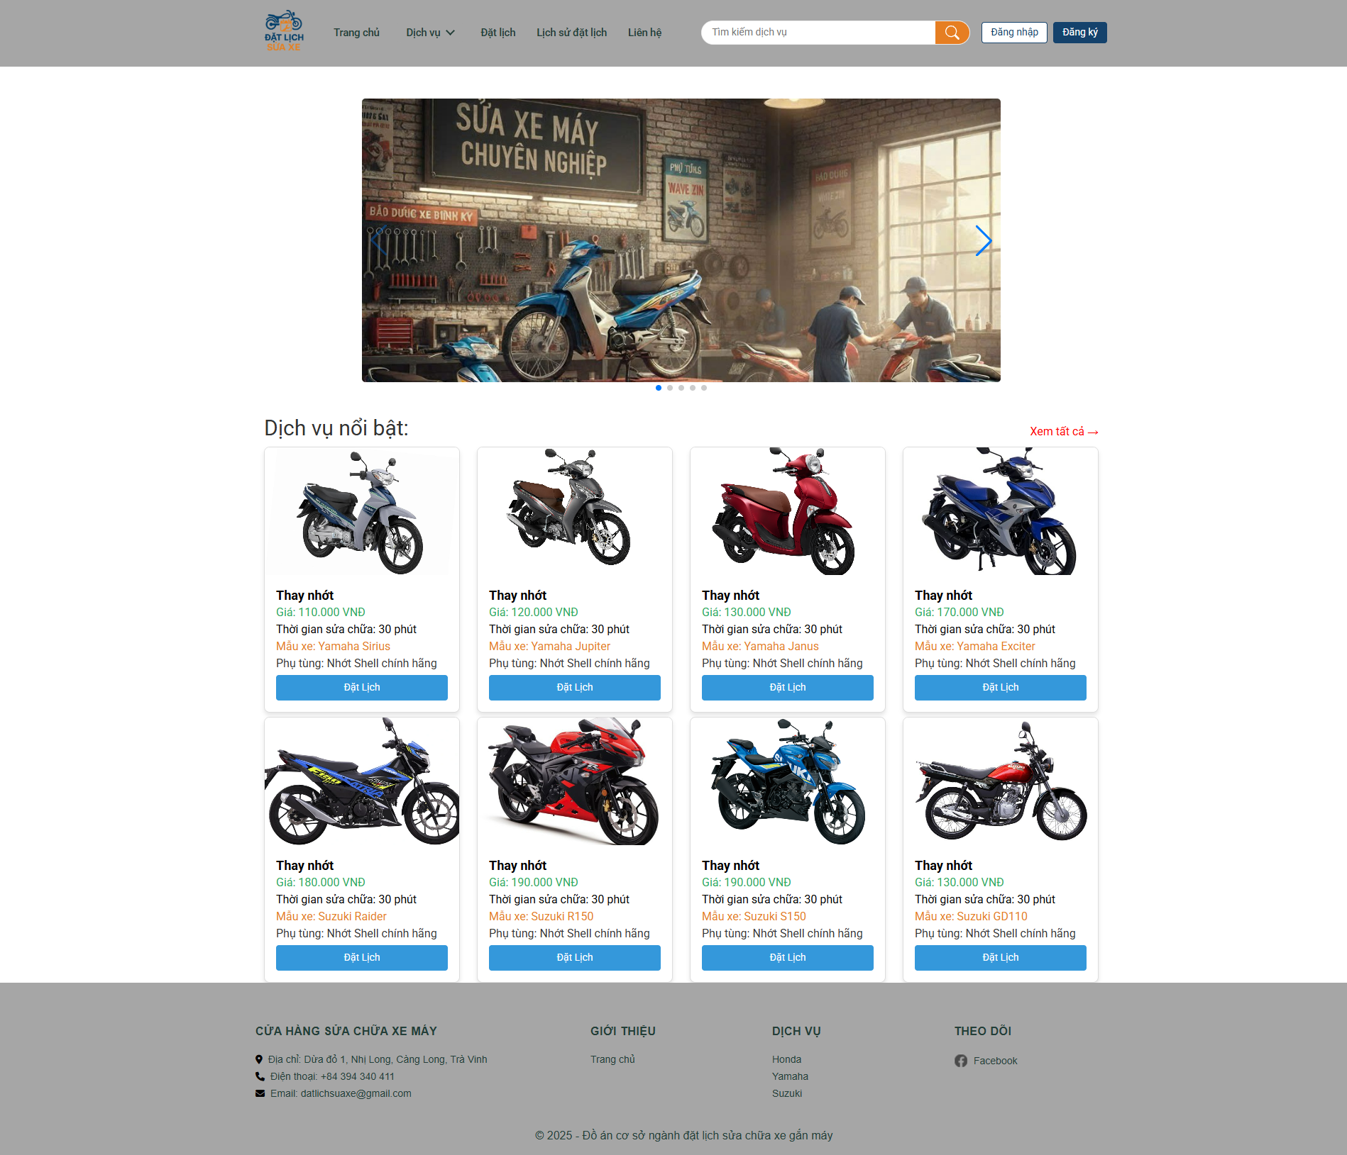
Hình 4.10 Giao diện trang chủ

Ở giao diện trang chủ, Website hiển thị các dịch vụ sửa chữa nổi bật của hệ thống; mỗi dịch vụ được trình bày trong một ô thông tin bao gồm hình ảnh xe, tên dịch vụ, giá dịch vụ, thời gian sửa chữa, tên mẫu xe và phụ tùng sử dụng. Khi người dùng nhấn vào nút “Đặt lịch”, hệ thống sẽ tự động chuyển hướng đến trang “Đặt lịch”, giúp người dùng thực hiện việc đặt lịch sửa chữa xe gắn máy một cách nhanh chóng và thuận tiện.

4.1.2 Giao diện trang liên hệ
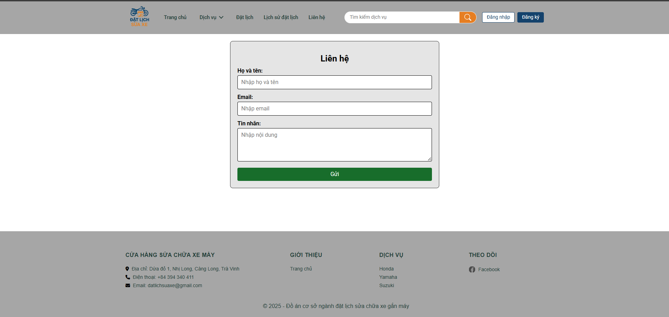
Hình 4.11 Giao diện trang liên hệ

Giao diện trang liên hệ được thiết kế đơn giản và trực quan, cho phép người dùng dễ dàng gửi thông tin phản hồi đến hệ thống. Trang bao gồm một biểu mẫu liên hệ với các trường thông tin cơ bản như họ và tên, email và nội dung tin nhắn; sau khi nhập đầy đủ thông tin, người dùng nhấn nút “Gửi” để hệ thống tiếp nhận và xử lý yêu cầu. Ngoài ra, trang còn hiển thị thông tin liên hệ của cửa hàng như địa chỉ, số điện thoại và email, giúp người dùng thuận tiện trong việc trao đổi và hỗ trợ khi cần thiết.

4.1.3 Giao diện trang đặt lịch
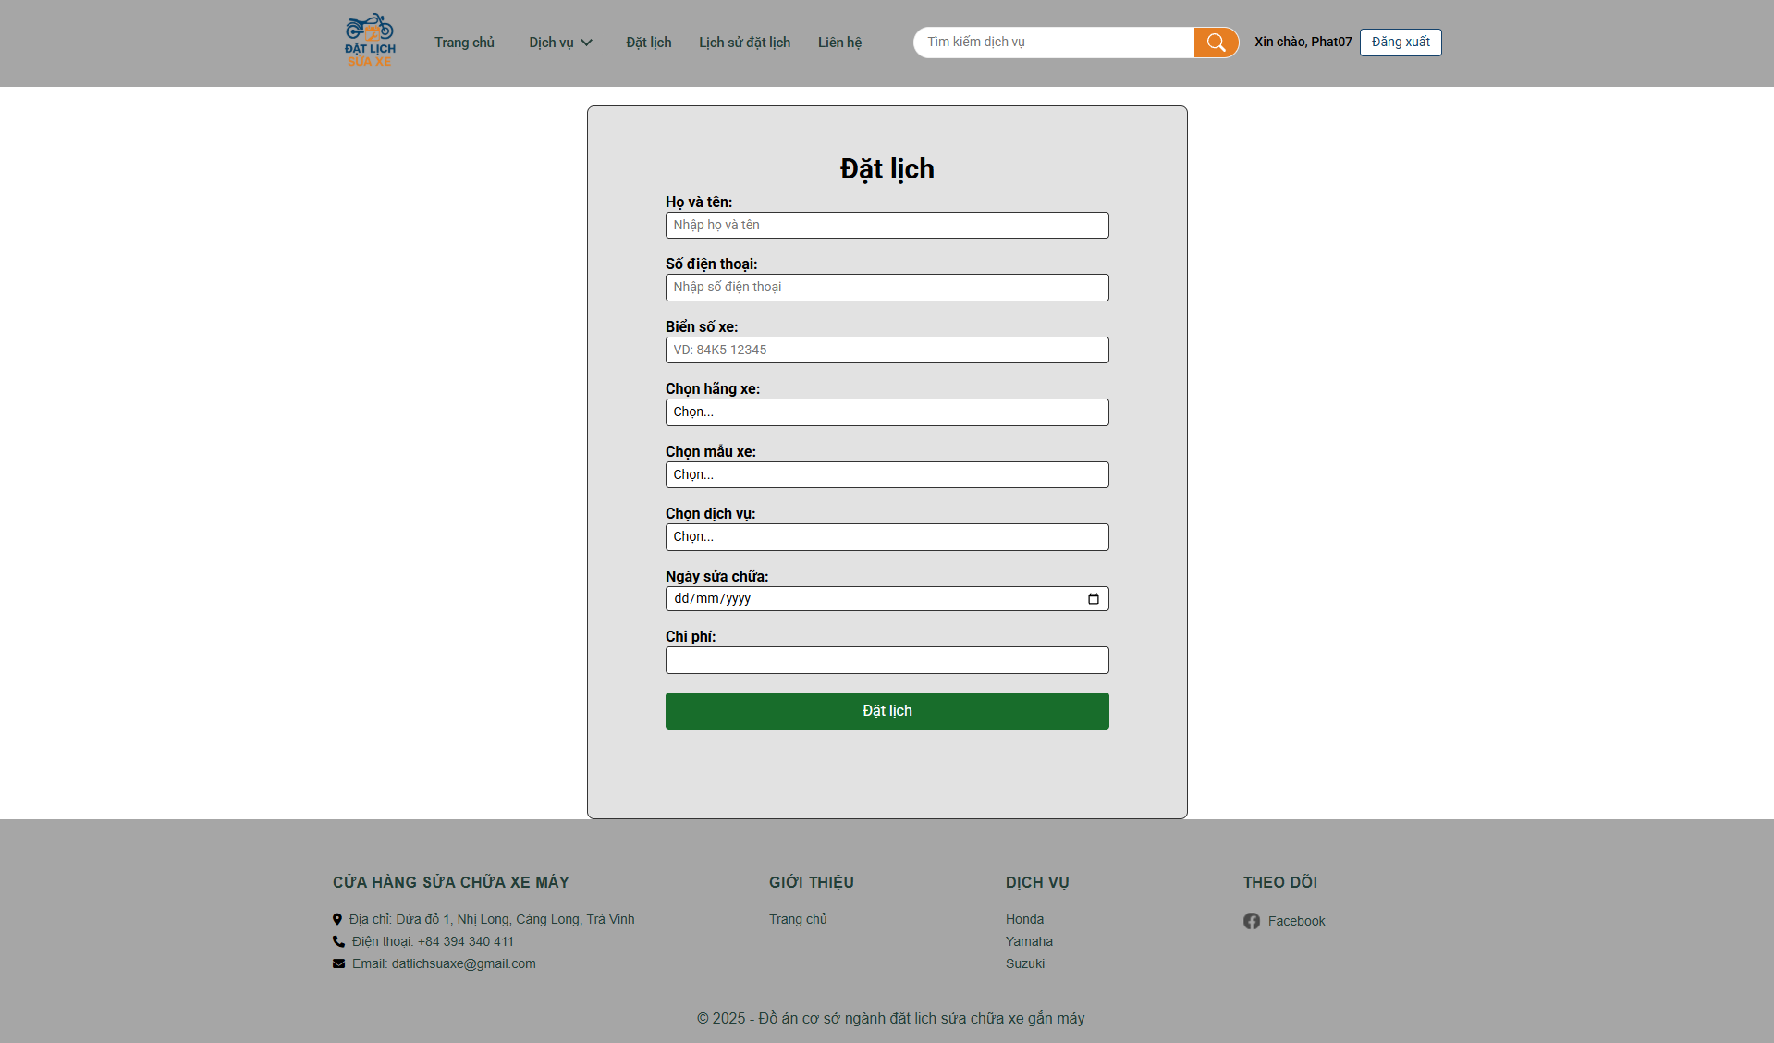
Hình 4.12 Giao diện trang đặt lịch

Tại giao diện trang đặt lịch, người dùng cần cung cấp các thông tin cơ bản gồm họ và tên, số điện thoại và biển số xe. Tiếp theo, người dùng lần lượt lựa chọn hãng xe, mẫu xe và dịch vụ theo đúng trình tự từ trên xuống dưới, do dữ liệu của các trường phía sau được hiển thị dựa trên lựa chọn ở các trường phía trước. Sau đó, người dùng chọn ngày sửa chữa, trong đó hệ thống không cho phép chọn các ngày ở quá khứ. Giá dịch vụ sẽ được tự động hiển thị dựa trên dịch vụ đã chọn và người dùng không thể chỉnh sửa thông tin này. Khi nhấn nút “Đặt lịch”, nếu các thông tin được nhập đầy đủ và hợp lệ, hệ thống sẽ hiển thị thông báo “Đặt lịch thành công”; ngược lại, hệ thống sẽ thông báo lỗi tại những trường thông tin còn thiếu hoặc không hợp lệ. Sau khi đặt lịch thành công, Website sẽ tự động chuyển hướng đến trang “Lịch sử đặt lịch” để người dùng kiểm tra lại thông tin và dịch vụ đã đăng ký.

4.1.4 Giao diện trang dịch vụ
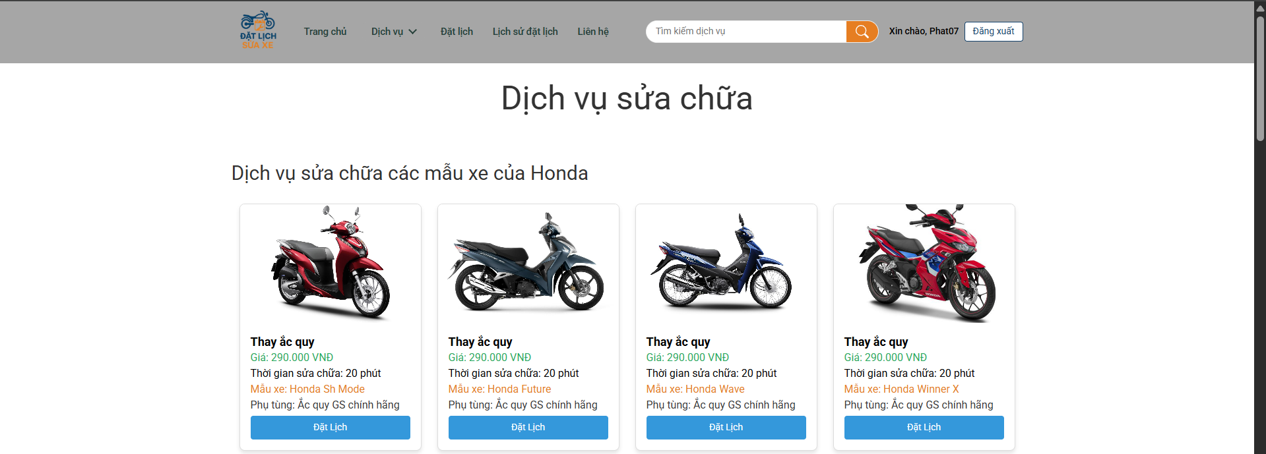
Hình 4.13 Giao diện trang dịch vụ

Giao diện trang dịch vụ hiển thị danh sách các dịch vụ sửa chữa được sắp xếp và phân loại theo từng hãng xe mà Website cung cấp. Người dùng có thể lựa chọn nhanh hãng xe thông qua menu con ở phía trên danh mục dịch vụ; khi chọn một hãng bất kỳ, hệ thống sẽ tự động điều hướng đến khu vực dịch vụ tương ứng. Ngoài ra, các liên kết hãng xe tại phần footer cũng hỗ trợ chức năng tương tự, giúp người dùng dễ dàng tìm kiếm và tiếp cận dịch vụ mong muốn một cách thuận tiện và hiệu quả.

4.1.5 Giao diện trang lịch sử đặt lịch
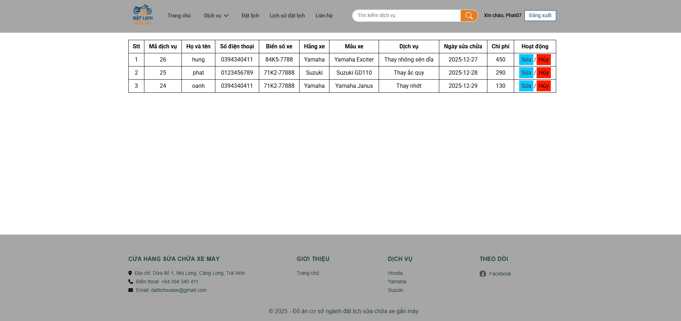
Hình 4.14 Giao diện trang lịch sử đặt lịch

Giao diện trang lịch sử đặt lịch hiển thị danh sách các lịch hẹn sửa chữa mà người dùng đã đăng ký dưới dạng bảng thông tin chi tiết. Mỗi bản ghi bao gồm các thông tin như mã dịch vụ, họ và tên, số điện thoại, biển số xe, hãng xe, mẫu xe, dịch vụ, ngày sửa chữa và chi phí. Ngoài ra, hệ thống cung cấp các chức năng chỉnh sửa (Sửa) và hủy lịch (Hủy), cho phép người dùng chủ động quản lý các lịch sửa chữa đã đặt. Thông qua giao diện này, người dùng có thể dễ dàng theo dõi, kiểm tra và cập nhật thông tin lịch sửa chữa của mình một cách thuận tiện và hiệu quả.

4.1.6 Giao diện trang đăng nhập
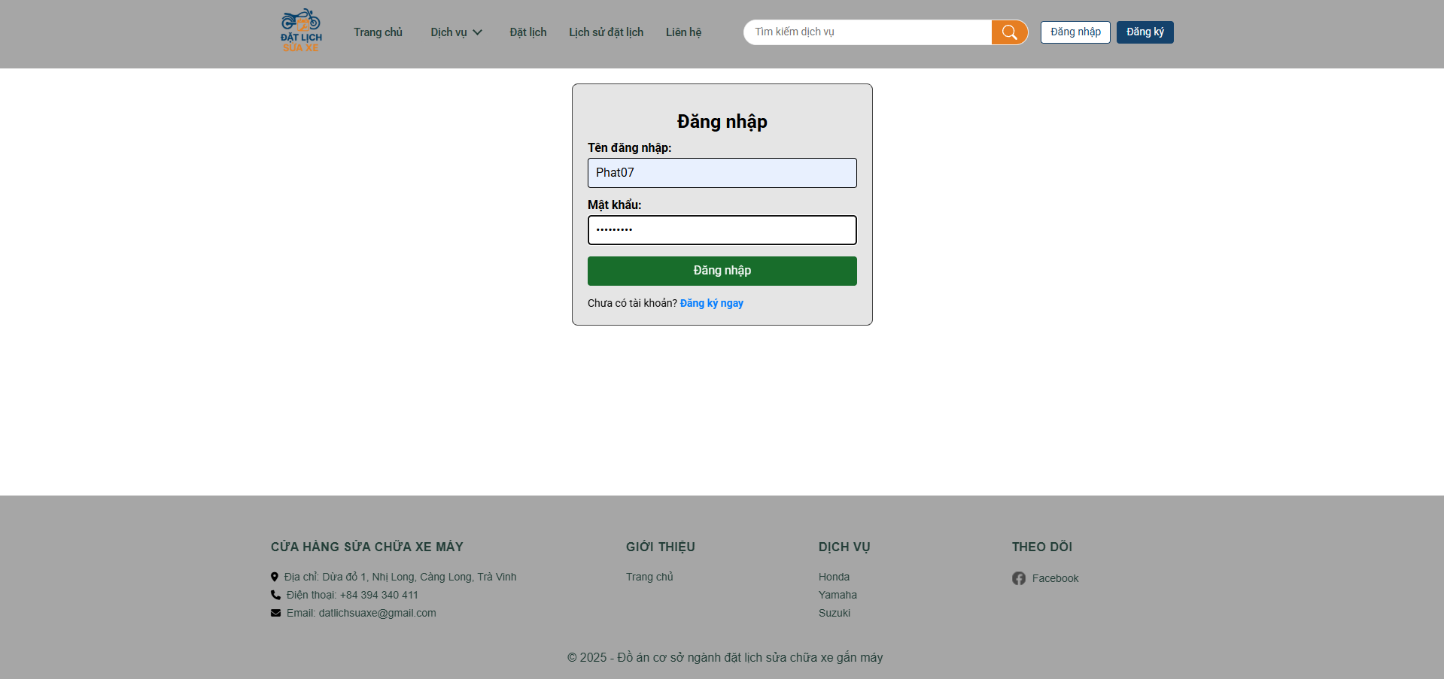
Hình 4.15 Giao diện trang đăng nhập

Giao diện trang đăng nhập cho phép người dùng truy cập vào hệ thống thông qua việc nhập tên đăng nhập và mật khẩu đã được đăng ký. Sau khi người dùng nhấn nút “Đăng nhập”, hệ thống sẽ tiến hành xác thực thông tin; nếu thông tin hợp lệ, người dùng sẽ được đăng nhập thành công và chuyển đến các chức năng tương ứng. Trường hợp thông tin không chính xác hoặc còn thiếu, hệ thống sẽ hiển thị thông báo lỗi để người dùng kiểm tra và nhập lại. Ngoài ra, giao diện còn cung cấp liên kết “Đăng ký ngay” nhằm hỗ trợ người dùng chưa có tài khoản thực hiện việc đăng ký mới một cách thuận tiện.

4.1.7 Giao diện trang đăng ký
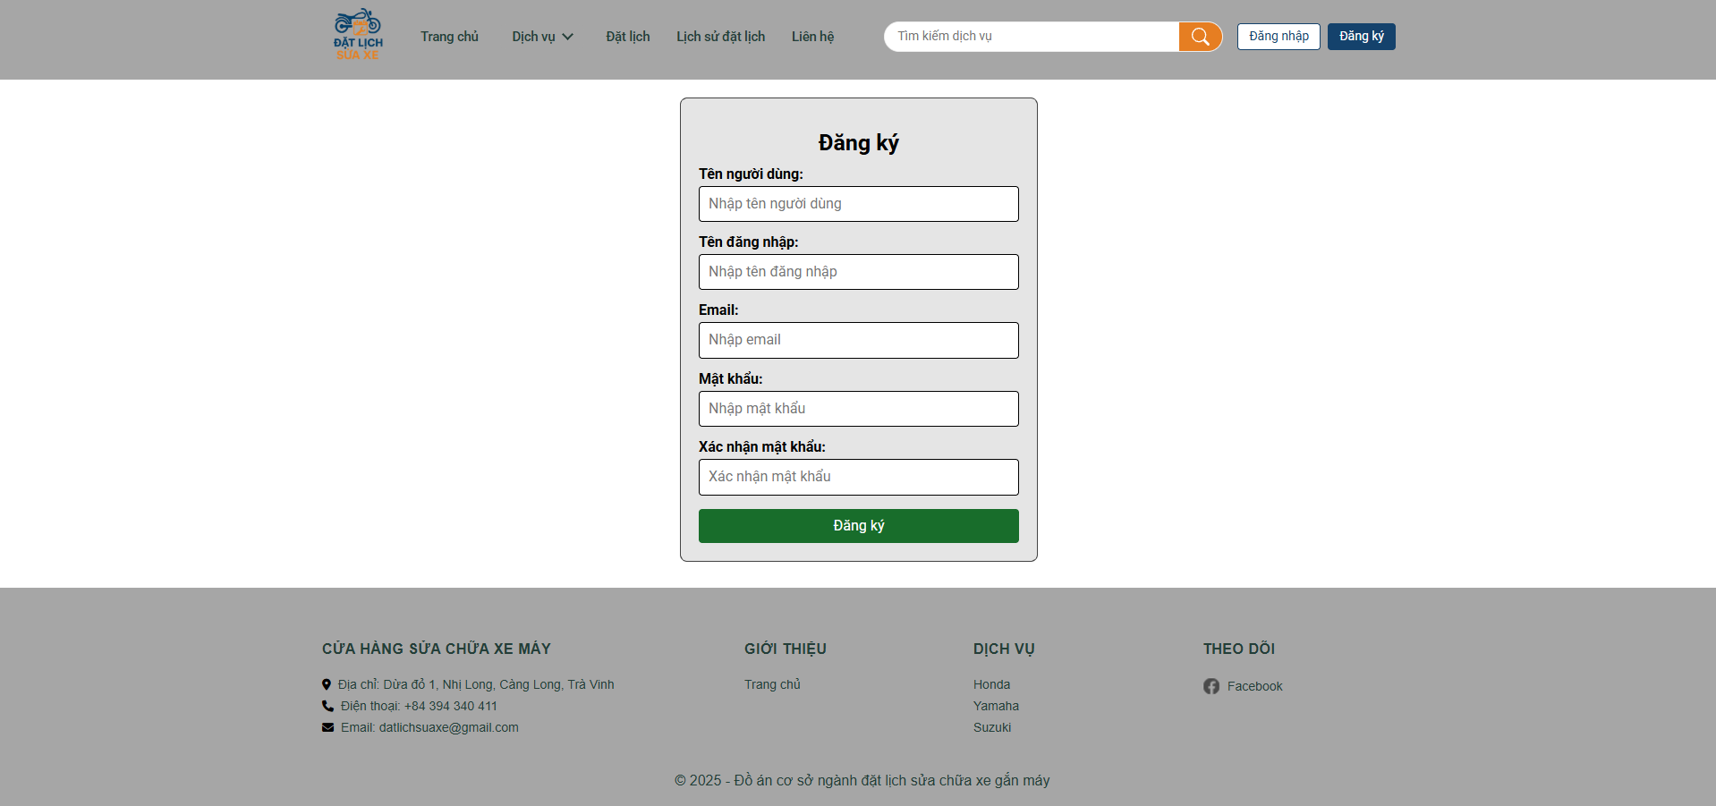
Hình 4.16 Giao diện trang đăng ký

Trang Đăng ký cho phép người dùng tạo tài khoản mới để sử dụng các chức năng của hệ thống. Giao diện được thiết kế đơn giản với biểu mẫu đăng ký đặt ở vị trí trung tâm, bao gồm các trường thông tin như Tên người dùng, Tên đăng nhập, Email, Mật khẩu và Xác nhận mật khẩu, giúp người dùng dễ dàng nhập và hoàn thiện thông tin. Sau khi nhấn nút “Đăng ký”, hệ thống sẽ kiểm tra dữ liệu và tạo tài khoản mới, tạo điều kiện để người dùng thực hiện các chức năng như đặt lịch sửa chữa, xem lịch sử đặt lịch và quản lý thông tin cá nhân.

4.2 Giao diện trang quản trị

4.2.1 Giao diện trang thêm hãng xe
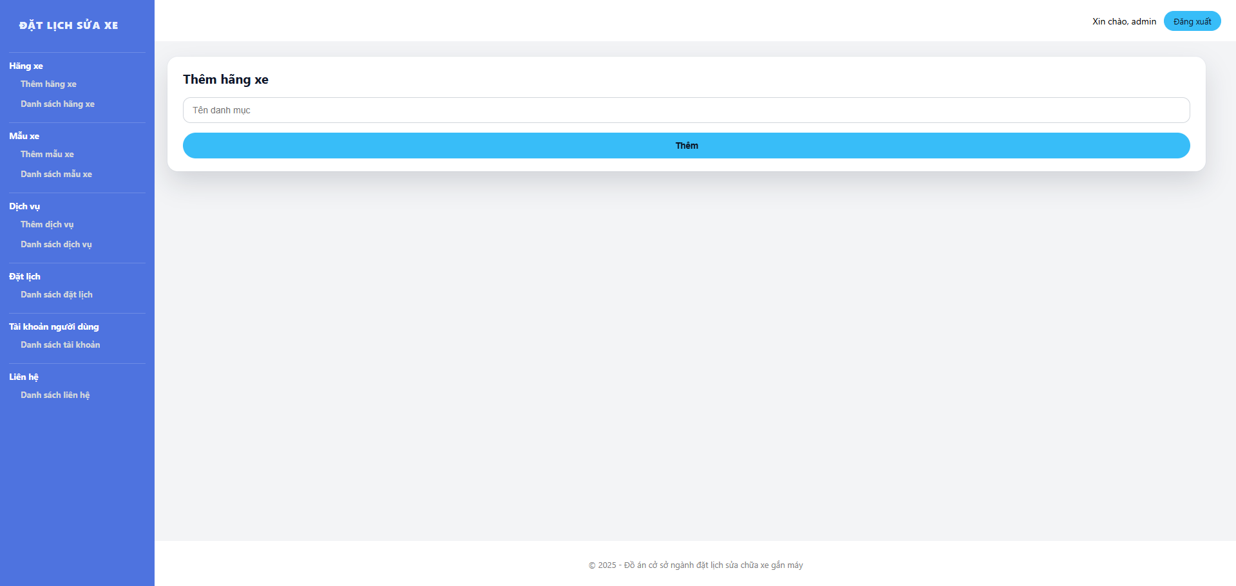
Hình 4.17 Giao diện trang thêm hãng xe (Trang quản trị)

Giao diện Thêm hãng xe thuộc khu vực quản trị của hệ thống, cho phép quản trị viên bổ sung các hãng xe mới vào cơ sở dữ liệu. Trang được thiết kế đơn giản với một trường nhập tên hãng xe và nút “Thêm”, giúp quản trị viên dễ dàng thao tác và cập nhật thông tin. Sau khi nhập tên hãng xe và nhấn nút thêm, hệ thống sẽ lưu dữ liệu và sử dụng hãng xe này cho các chức năng liên quan như quản lý mẫu xe, dịch vụ sửa chữa và đặt lịch, góp phần đảm bảo dữ liệu luôn đầy đủ và nhất quán trong hệ thống.

4.2.2 Giao diện trang danh sách hãng xe
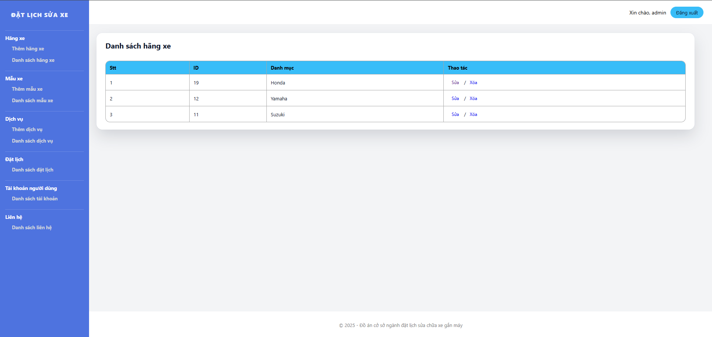
Hình 4.18 Giao diện trang danh sách hãng xe (Trang quản trị)
Giao diện Danh sách hãng xe thuộc khu vực quản trị, được sử dụng để hiển thị và quản lý các hãng xe hiện có trong hệ thống. Các hãng xe được trình bày dưới dạng bảng dữ liệu, bao gồm các thông tin như số thứ tự, ID và tên hãng xe, giúp quản trị viên dễ dàng theo dõi và kiểm soát dữ liệu. Ngoài ra, mỗi dòng dữ liệu đều có các chức năng Sửa và Xóa, cho phép quản trị viên cập nhật hoặc loại bỏ hãng xe khi cần thiết, góp phần đảm bảo việc quản lý danh mục hãng xe được thực hiện thuận tiện, chính xác và hiệu quả.

4.2.3 Giao diện trang thêm mẫu xe
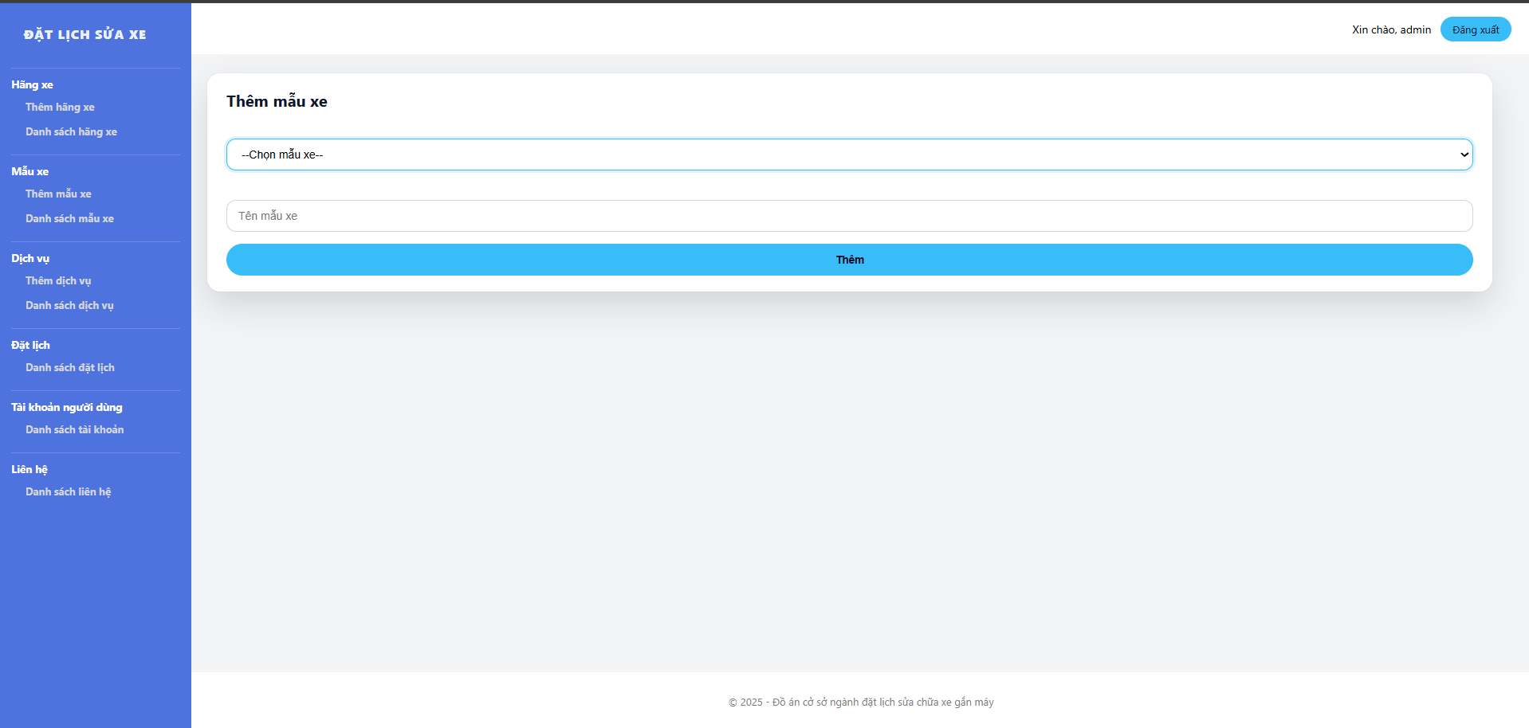
Hình 4.19 Giao diện trang thêm mẫu xe (Trang quản trị)

Giao diện Thêm mẫu xe thuộc khu vực quản trị, cho phép quản trị viên bổ sung các mẫu xe mới vào hệ thống theo từng hãng xe cụ thể. Trang bao gồm danh sách chọn hãng xe, trường nhập tên mẫu xe và nút “Thêm”, giúp việc nhập liệu và quản lý dữ liệu được thực hiện nhanh chóng và chính xác. Sau khi chọn hãng xe và nhập tên mẫu xe, hệ thống sẽ lưu thông tin mẫu xe để sử dụng cho các chức năng liên quan như quản lý dịch vụ sửa chữa và đặt lịch, góp phần đảm bảo dữ liệu mẫu xe được tổ chức rõ ràng và nhất quán trong toàn hệ thống.

4.2.4 Giao diện trang danh sách mẫu xe
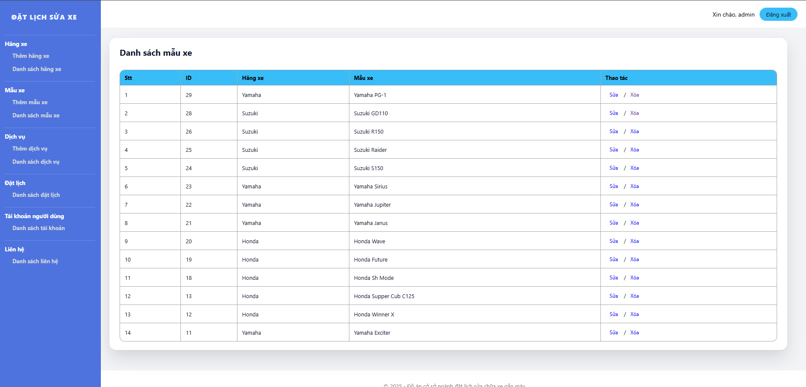
Hình 4.20 Giao diện trang danh sách mẫu xe (Trang quản trị)

Giao diện Danh sách mẫu xe thuộc khu vực quản trị, được sử dụng để hiển thị và quản lý các mẫu xe hiện có trong hệ thống. Các mẫu xe được trình bày dưới dạng bảng dữ liệu, bao gồm các thông tin như số thứ tự, ID, hãng xe và tên mẫu xe, giúp quản trị viên dễ dàng theo dõi và quản lý dữ liệu. Bên cạnh đó, mỗi mẫu xe đều có các chức năng Sửa và Xóa, cho phép quản trị viên cập nhật hoặc loại bỏ mẫu xe khi cần thiết, góp phần đảm bảo dữ liệu mẫu xe luôn đầy đủ, chính xác và nhất quán trong toàn hệ thống.

4.2.5 Giao diện trang thêm dịch vụ
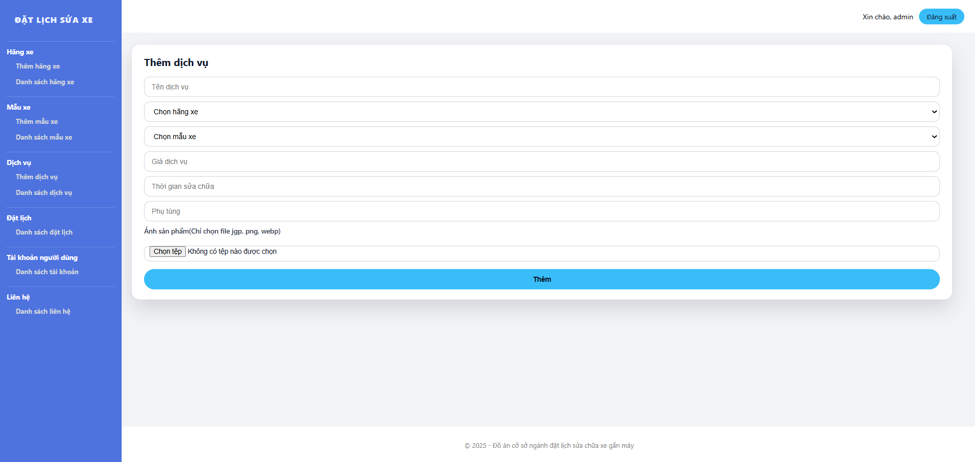
Hình 4.21 Giao diện trang thêm dịch vụ (Trang quản trị)

Giao diện Thêm dịch vụ thuộc khu vực quản trị, cho phép quản trị viên bổ sung các dịch vụ sửa chữa mới vào hệ thống. Trang bao gồm các trường nhập liệu như tên dịch vụ, hãng xe, mẫu xe, giá dịch vụ, thời gian sửa chữa, phụ tùng sử dụng và ảnh minh họa dịch vụ, giúp quản trị viên nhập đầy đủ thông tin cần thiết. Sau khi hoàn tất và nhấn nút “Thêm”, hệ thống sẽ lưu thông tin dịch vụ để sử dụng cho các chức năng hiển thị dịch vụ trên trang chủ và hỗ trợ người dùng trong quá trình đặt lịch sửa chữa, góp phần đảm bảo việc quản lý dịch vụ được thực hiện hiệu quả và chính xác.

4.2.6 Giao diện trang danh sách dịch vụ
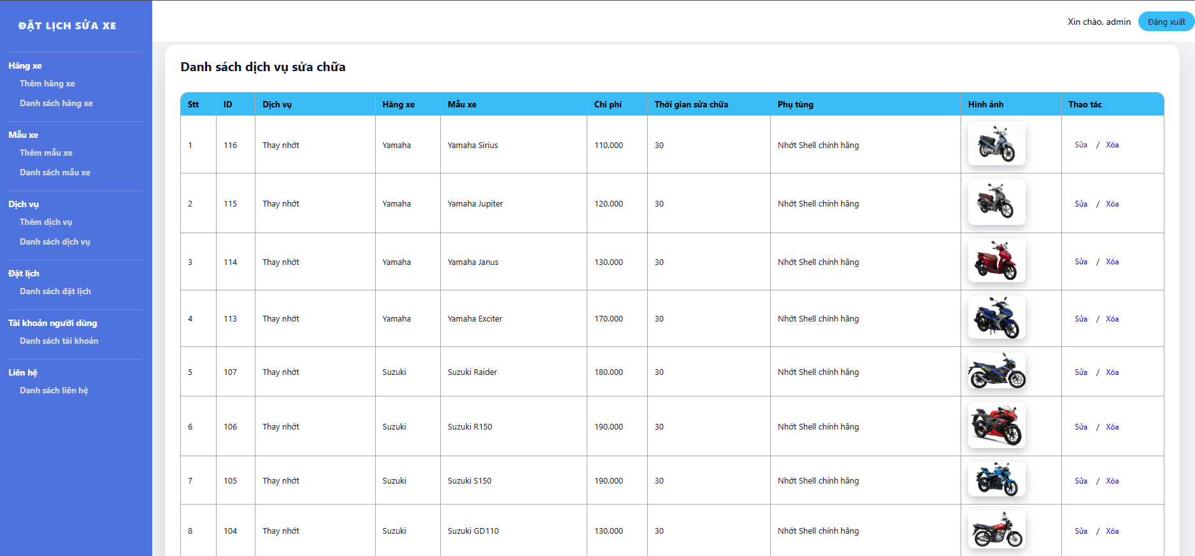
Hình 4.22 Giao diện trang danh sách dịch vụ (Trang quản trị)

Giao diện danh sách dịch vụ sửa chữa thuộc khu vực quản trị, được sử dụng để hiển thị và quản lý các dịch vụ sửa chữa hiện có trong hệ thống. Các dịch vụ được trình bày dưới dạng bảng dữ liệu, bao gồm các thông tin như số thứ tự, ID, tên dịch vụ, hãng xe, mẫu xe, chi phí, thời gian sửa chữa, phụ tùng sử dụng và hình ảnh minh họa, giúp quản trị viên dễ dàng theo dõi và kiểm soát dữ liệu. Bên cạnh đó, mỗi dịch vụ đều có các chức năng Sửa và Xóa, cho phép quản trị viên cập nhật hoặc loại bỏ dịch vụ khi cần thiết, góp phần đảm bảo việc quản lý dịch vụ sửa chữa được thực hiện chính xác và hiệu quả.

4.2.7 Giao diện trang danh sách đặt lịch
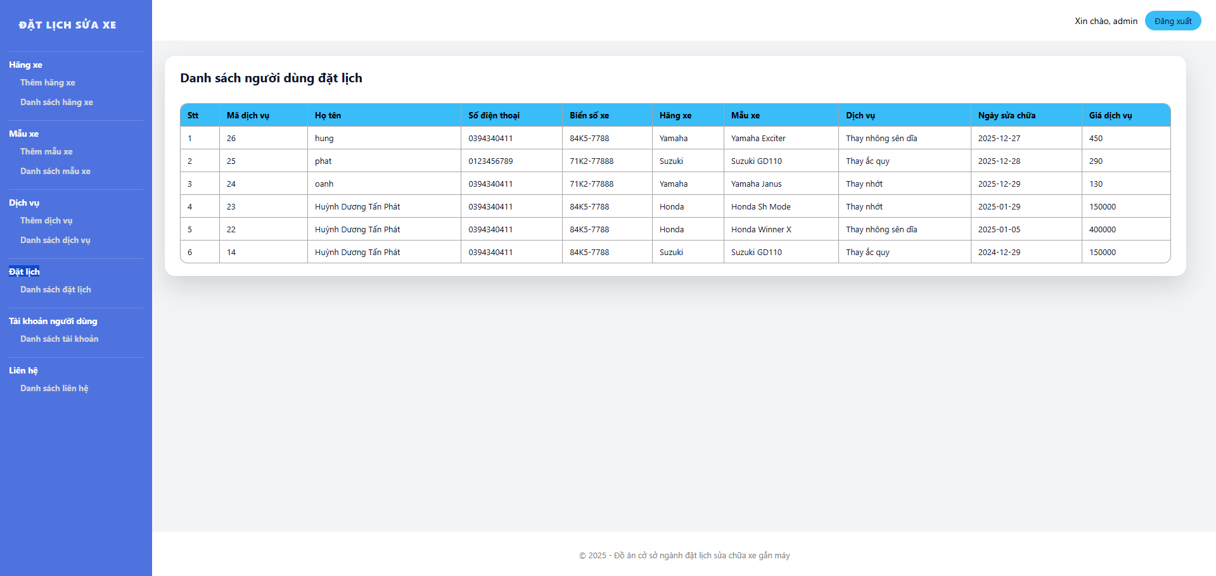
Hình 4.23 Giao diện trang danh sách đặt lịch của người dùng (Trang quản trị)

Giao diện Danh sách người dùng đặt lịch thuộc khu vực quản trị, được sử dụng để hiển thị và quản lý các thông tin đặt lịch sửa chữa của khách hàng. Các thông tin được trình bày dưới dạng bảng dữ liệu, bao gồm mã dịch vụ, họ tên khách hàng, số điện thoại, biển số xe, hãng xe, mẫu xe, dịch vụ đăng ký, ngày sửa chữa và giá dịch vụ, giúp quản trị viên dễ dàng theo dõi và kiểm soát lịch sửa chữa. Thông qua giao diện này, quản trị viên có thể quản lý lịch đặt của khách hàng một cách hiệu quả, đảm bảo việc tổ chức và xử lý các yêu cầu sửa chữa được thực hiện chính xác và kịp thời.

4.2.8 Giao diện trang danh sách tài khoản
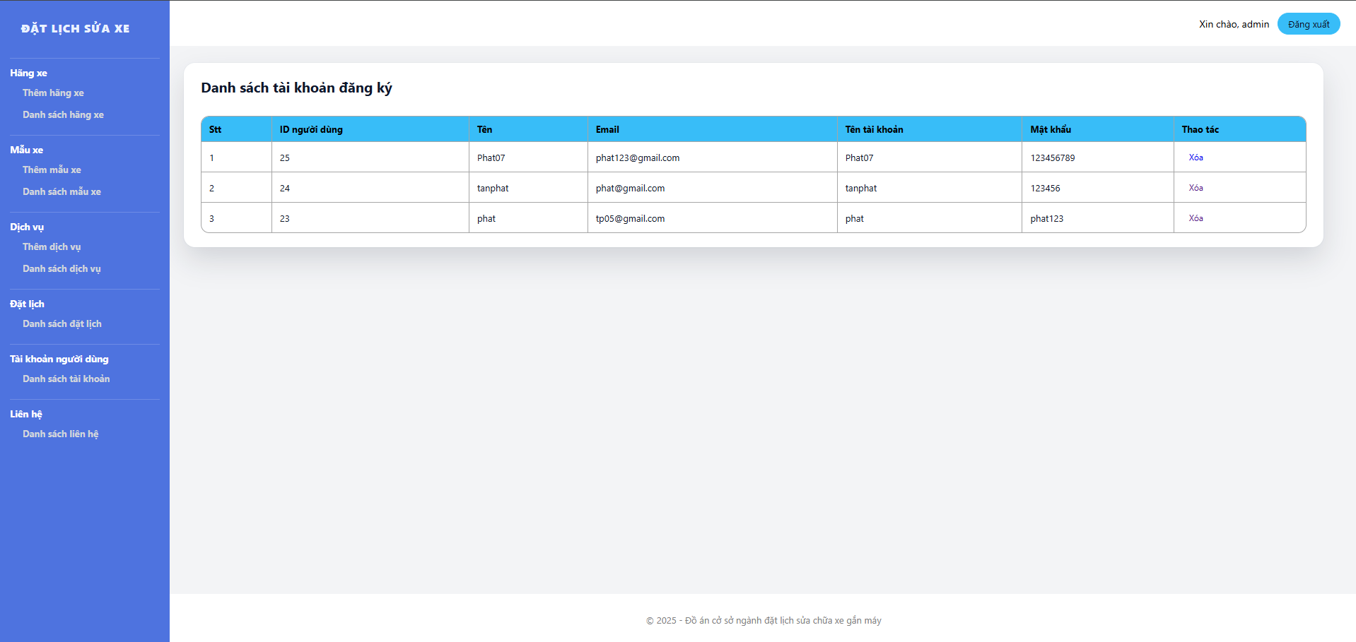
Hình 4.24 Giao diện trang danh sách tài khoản đăng ký (Trang quản trị)

Giao diện danh sách tài khoản đăng ký thuộc khu vực quản trị, được sử dụng để hiển thị và quản lý các tài khoản người dùng đã đăng ký trong hệ thống. Thông tin tài khoản được trình bày dưới dạng bảng dữ liệu, bao gồm ID người dùng, tên người dùng, email, tên tài khoản và mật khẩu, giúp quản trị viên dễ dàng theo dõi và kiểm soát thông tin người dùng. Ngoài ra, mỗi tài khoản đều có chức năng Xóa, cho phép quản trị viên loại bỏ các tài khoản không còn sử dụng hoặc vi phạm quy định, góp phần đảm bảo việc quản lý người dùng trong hệ thống được thực hiện hiệu quả và an toàn.

4.2.9 Giao diện trang danh sách liên hệ
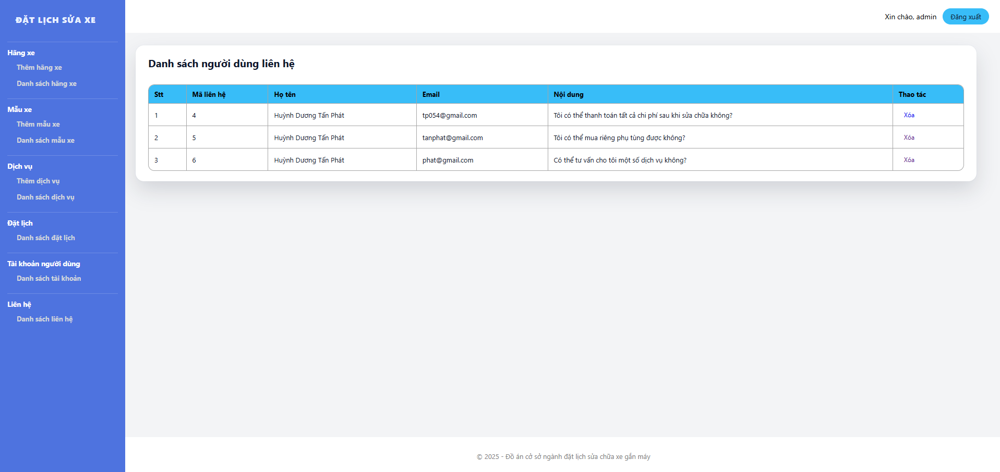
Hình 4.25 Giao diện trang danh sách biểu mẫu liên hệ (Trang quản trị)

Giao diện Danh sách người dùng liên hệ thuộc khu vực quản trị, được sử dụng để hiển thị và quản lý các thông tin liên hệ do người dùng gửi đến hệ thống. Các nội dung liên hệ được trình bày dưới dạng bảng dữ liệu, bao gồm mã liên hệ, họ tên, email và nội dung tin nhắn, giúp quản trị viên dễ dàng theo dõi và xử lý các phản hồi từ người dùng. Bên cạnh đó, giao diện cung cấp chức năng Xóa, cho phép quản trị viên loại bỏ các liên hệ đã được xử lý hoặc không còn cần thiết, góp phần nâng cao hiệu quả quản lý và chăm sóc khách hàng.

: KẾT LUẬN VÀ HƯỚNG PHÁT TRIỂN

5.1 Kết quả đạt được
Sau một khoảng thời gian nghiên cứu, tìm tòi và học hỏi thì em đã xây dựng được một website giúp người dùng có thể tham khảo các dịch vụ sửa chữa của các hãng xe, mẫu xe mà website cung cấp thông qua chức năng tìm kiếm ở phần header, bên cạnh đó website còn cung cấp các chức năng như: đặt lịch, đăng nhập, đăng ký, xem lại lịch sử đặt lịch. Bên cạnh giao diện người dùng vừa kể ở trên thì em cũng đã triển khai thêm một trang quản trị với các chức năng thêm, xóa, sửa hãng xe, mẫu xe, dịch vụ sửa chữa một cách tự động ra ngoài giao diện người dùng và xem được danh sách hãng xe, mẫu xe, dịch vụ vừa thêm ngay tại trang quản trị, xem được danh sách liên hệ của người dùng với website, danh sách tài khoản người dùng đăng ký và danh sách đặt lịch của khách hàng và một đường dẫn dẫn đến giao diện người dùng.

5.2 Hướng phát triển
Chức năng: Hoàn thiện lại các chức năng còn thiếu của website như: thanh toán, chi tiết hơn từng dịch vụ bằng cách tạo trang chi tiết dịch vụ. Thêm chức năng thêm vào giỏ hàng, yêu thích dịch vụ và lưu trữ chúng vào từng trang riêng biệt. Tương tác với người dùng thông qua bình luận, đánh giá. Thêm chức năng ưu đãi theo gói dịch vụ cho người dùng. Thêm chức năng quên mật khẩu và cập nhật lại mật khẩu cho người dùng nếu xác minh thành công thông qua email hoặc số điện thoại, sms,…
Quản trị hệ thống: Hoàn thiện hơn phần quản lý người dùng, thống kê và báo cáo doanh thu, lượng truy cập người dùng.
Liên lạc và hỗ trợ: Thêm Chat box hoặc live chat cho website, thông báo đến người dùng về những dịch vụ mới, ưu đãi mới.
Bảo mật: Cần xác thực, tìm hiểu thêm về cách kiểm tra xem mật khẩu của người dùng đăng ký đang mạnh hay yếu.
Phi chức năng: Cần chú ý hơn về hiệu suất của trang web: tải trang nhanh, hỗ trợ số lượng lớn người dùng truy cập vào trang web, khả năng tương thích với các thiết bị: mobile, tablet, đảm bảo Website hoạt động tốt trên nhiều trình duyệt, bảo vệ dữ liệu người dùng , tuân thủ các tiêu chuẩn bảo mật như PCI, DSS.

DANH MỤC TÀI LIỆU THAM KHẢO
- Đoàn Phước Miền, Phạm Thị Trúc Mai (2014), “Tài liệu giảng dạy môn thiết kế và lập trình web, Trường Đại học Trà Vinh”.
- Playlist “Lập trình Web bán hàng Full-Stack Html, Css, JavaScript, PHP”, [https://www.youtube.com/playlist?list=PLPNLZmPSwSkc0jZwYBIxHjACQrq16lJQe] [Truy cập ngày: 15/11/2025].

